东南亚国家政府网站

目录

1 新加坡 1

1.1 新加坡政府网 1

1.2 新加坡教育部 1

1.3 新加坡移民局 3

1.4 新加坡人力部 3

1.5 新加坡公积金局 4

1.6 新加坡旅游局 5

1.7 新加坡中华总商会 5

1.8 新加坡经济发展局 6

1.9 新加坡建屋房产局 8

1.10 新加坡外交部 10

1.11 新加坡国防部 12

1.12 新加坡税务署 14

1.13 新加坡财政部 14

1.14 新加坡会计与企业管理局 14

1.15 新加坡警局 15

1.16 新加坡公司注册局 16

1.17 新加坡宗乡会馆联合总会 16

1.18 新加坡驻上海总领事馆 17

1.19 新加坡海关 18

1.20 新加坡政府指南互动 19

1.21 新加坡统计局 20

2 马来西亚 22

2.1 马来西亚政府 22

2.2 马来西亚教育部 24

2.3 马来西亚外交部 26

2.4 马来西亚国防部 26

2.5 马来西亚人力资源部 27

2.6 马来西亚卫生部 28

2.7 马来西亚交通部 29

2.8 马来西亚工业发展局 30

2.9 马来西亚公众服务委员会 30

2.10 马来西亚移民局 31

2.11 马来西亚知识产权局 31

3 越南 33

3.1 越南政府 33

3.2 越南外交部 34

3.3 胡志明市政府 34

3.4 老街省政府 36

3.5 芹苴市政府 37

4 泰国 39

4.1 泰国政府 39

4.2 泰国外交部 39

4.3 泰国教育部 41

4.4 泰国海关总署 43

4.5 泰国商业部 43

4.6 泰国议会 45

4.7 泰国农业和合作社部 45

4.8 泰国卫生部 47

4.9 泰国移民局 47

4.10 泰国驻华大使馆 49

5 菲律宾 50

5.1 菲律宾政府 50

5.2 菲律宾驻华大使馆 52

5.3 菲律宾参议院 52

5.4 菲律宾众议院 53

5.5 菲律宾司法部移民局 54

5.6 菲律宾外交部 56

5.7 菲律宾旅游部 58

6 文莱 60

6.1 文莱达鲁萨兰国政府 60

6.2 文莱国防部 60

6.3 文莱 60

6.4 文莱 60

6.5 文莱 61

7 印度尼西亚 61

7.1 印度尼西亚政府 61

8 老挝 63

8.1 老挝国会 63

8.2 老挝外交部 63

8.3 老挝农林局 65

9 缅甸 67

9.1 缅甸旅游局 67

9.2 缅甸驻香港领事馆 69

10 东帝汶 69

10.1 东帝汶政府 69

11 柬埔寨 71

11.1 柬埔寨外交与国际合作部 71

11.2 柬埔寨内政部 73

11.3 柬埔寨信息部 75

11.4 柬埔寨国民议会 76

11.5 柬埔寨部长理事会 76

11.6 柬埔寨经济和财政部 78

11.7 柬埔寨环境部 79

11.8 柬埔寨农村发展部 81

11.9 柬埔寨妇女事务部 81

11.10 柬埔寨农业、林业和渔业部 83

11.11 柬埔寨商务部 85

11.12 柬埔寨外交部 87

11.13 柬埔寨矿业和能源部 89

11.14 柬埔寨规划部 89

11.15 柬埔寨教育、青年和体育部 90

11.16 柬埔寨社会事务部、退伍军人和青年康复部 91

11.17 柬埔寨土地管理、城市规划和建设部 92

# 新加坡

## 新加坡政府网

域名：https://www.gov.sg/

网站效果：

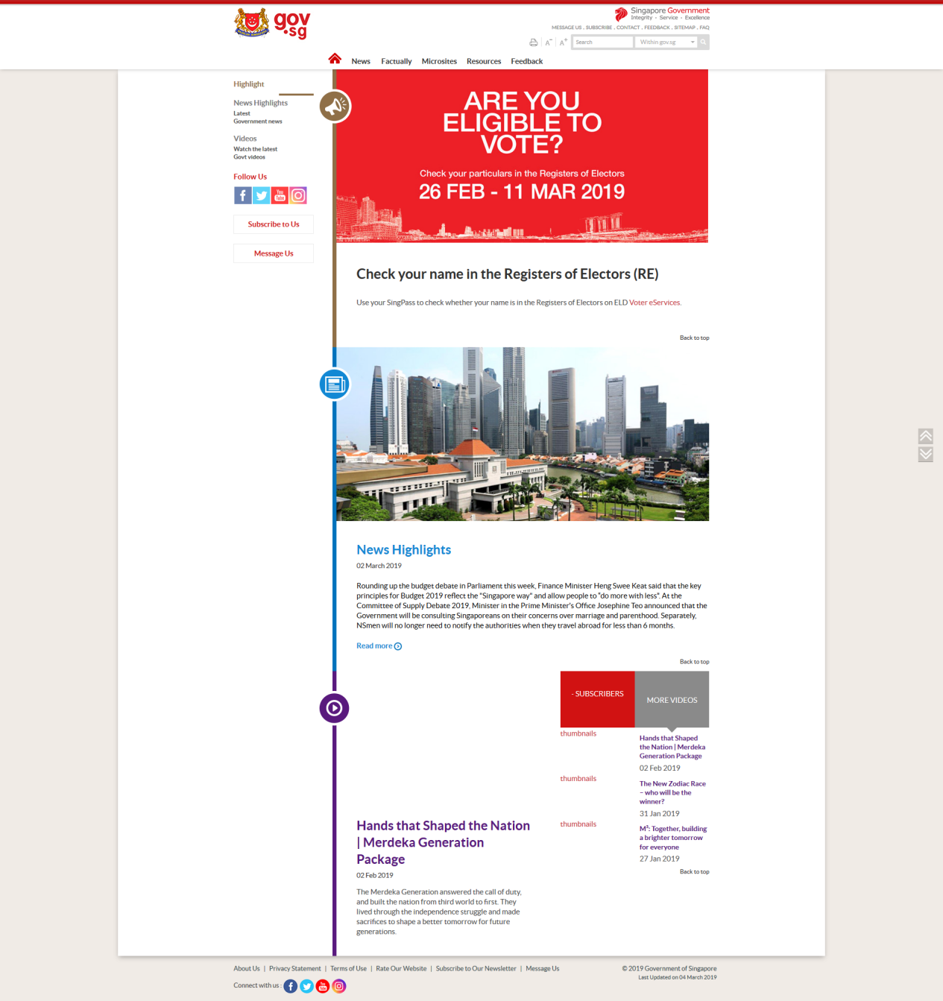

## 新加坡教育部

域名：http://www.seoul.go.kr

网站效果：



## 新加坡移民局

域名：<http://www.ica.gov.sg>

网站效果

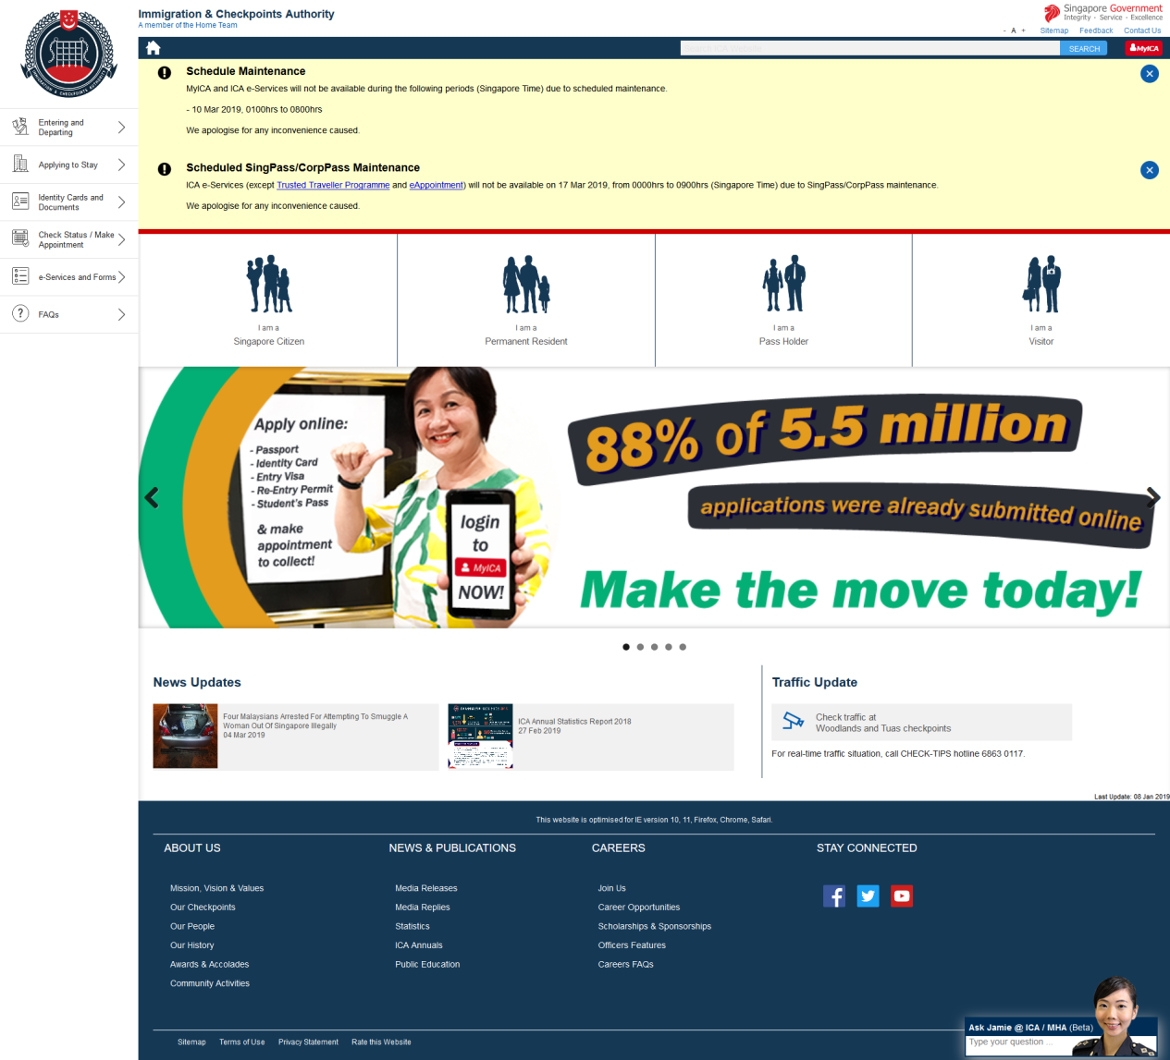

## 新加坡人力部

域名：<http://www.mom.gov.sg>

网站效果

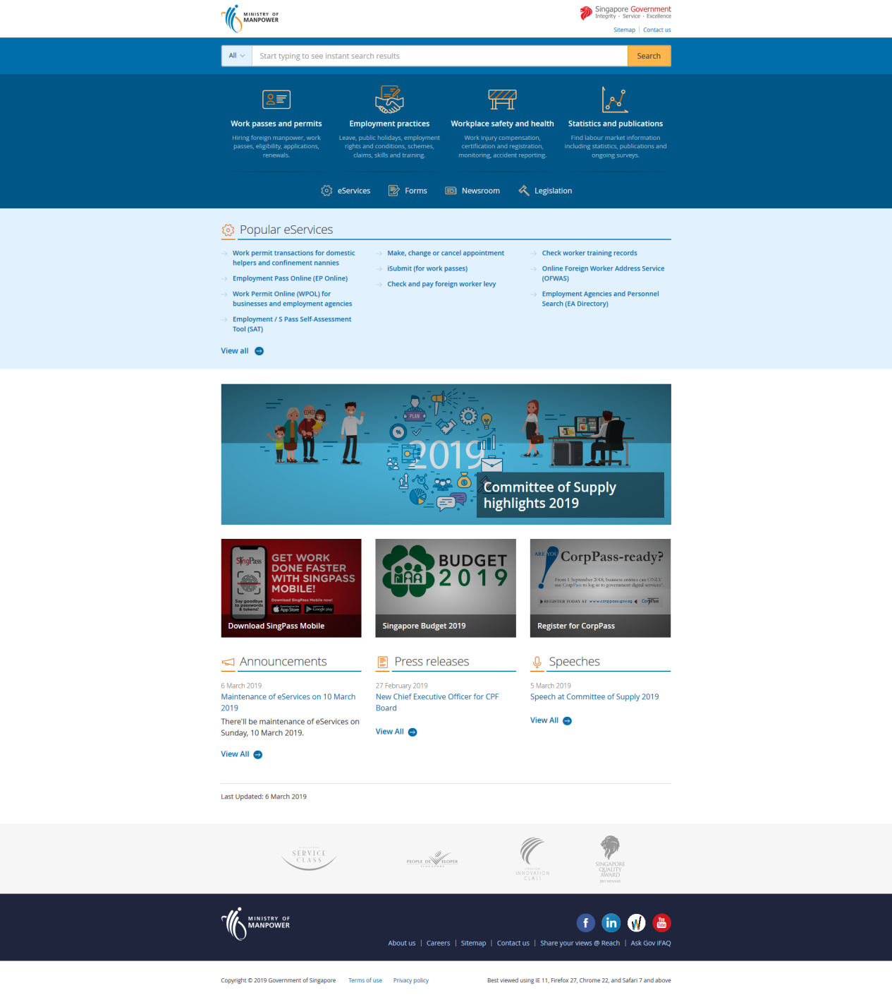

## 新加坡公积金局

域名：<http://www.cpf.gov.sg/>

网站效果

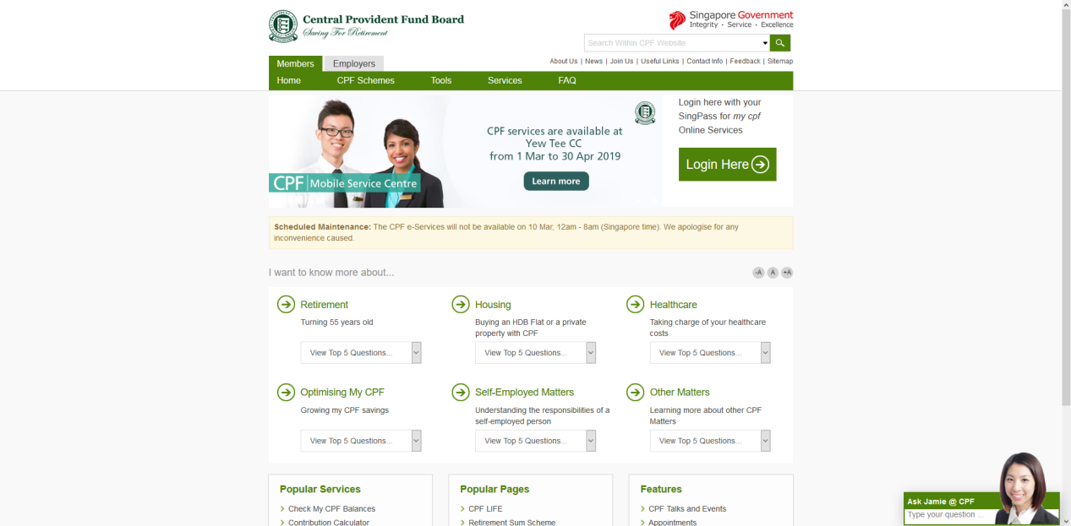

## 新加坡旅游局

域名：<http://app.stb.com.sg/asp/index.asp>

网站效果

## 新加坡中华总商会

域名：<http://www.sccci.org.sg/>

网站效果

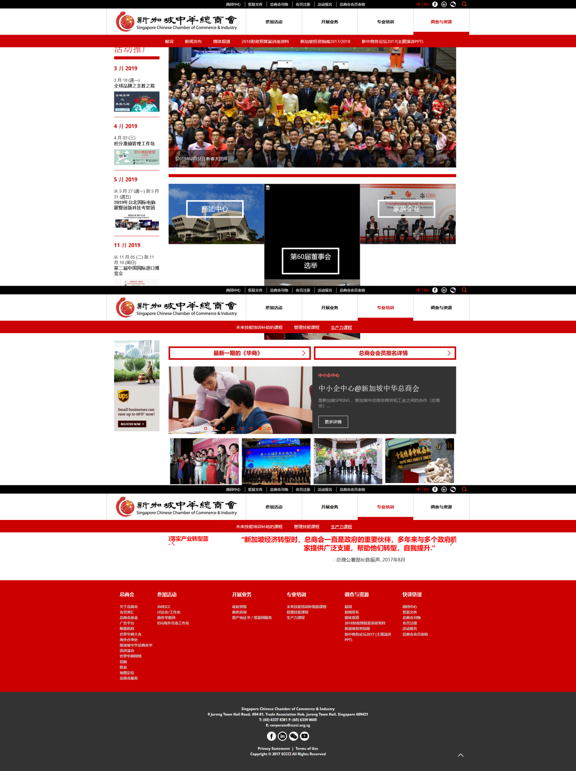

## 新加坡经济发展局

域名：<http://www.edb.gov.sg/edb/sg/zh_cn/index.html>

网站效果



## 新加坡建屋房产局

域名：<http://www.hdb.gov.sg/>

网站效果



## 新加坡外交部

域名：<http://www.mfa.gov.sg/>

网站效果

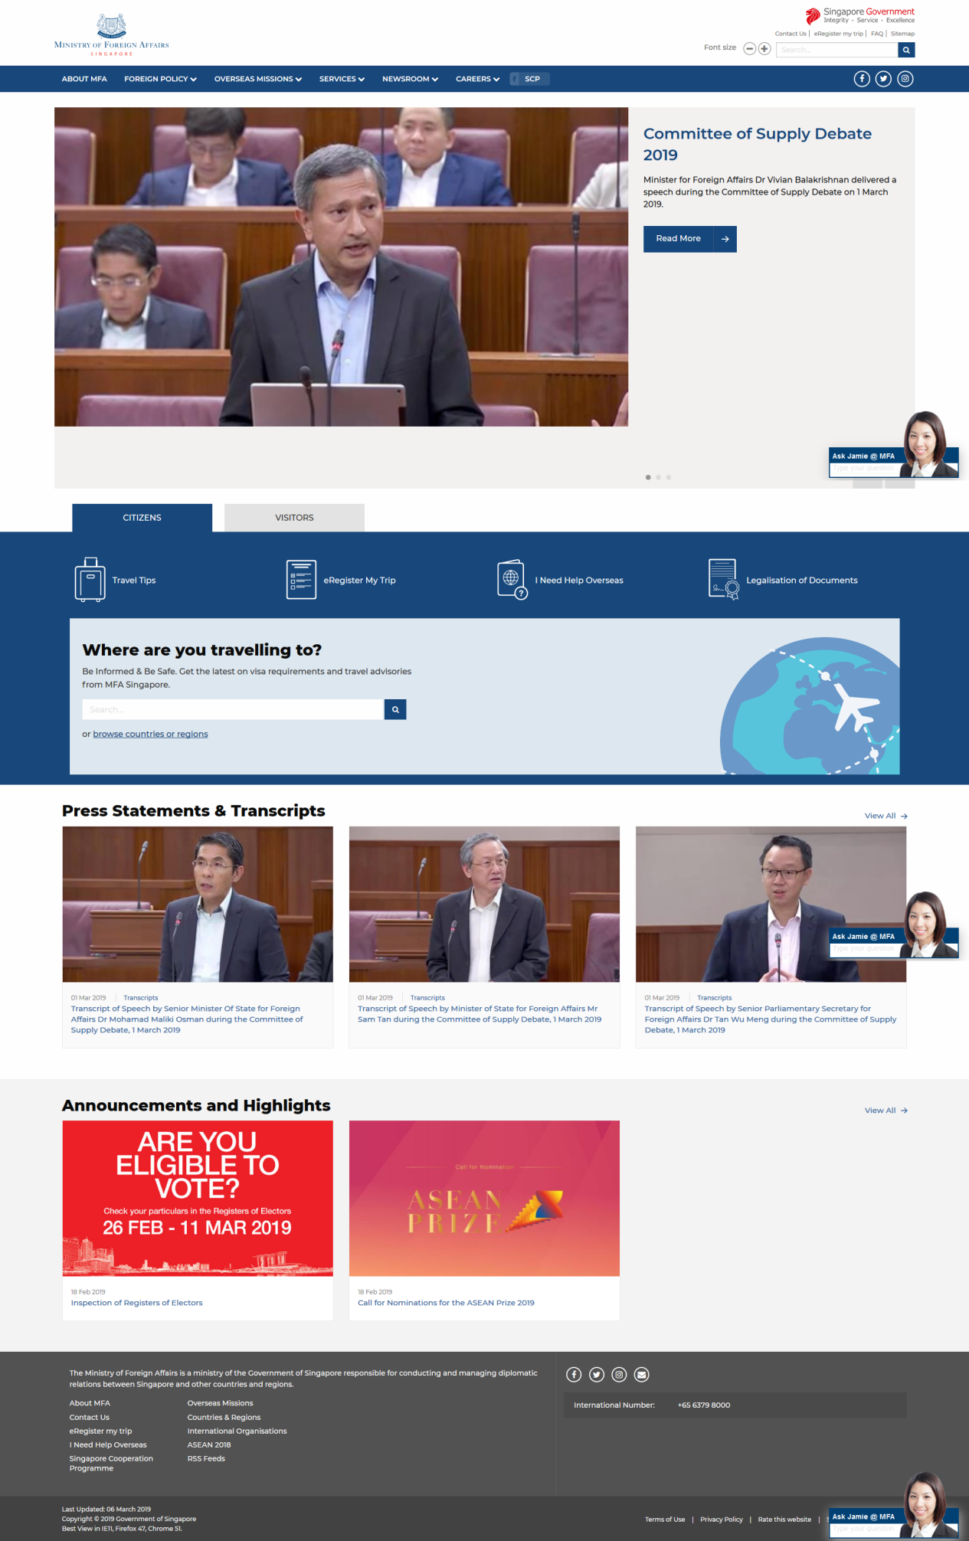

## 新加坡国防部

域名：<http://www.mindef.gov.sg>

网站效果

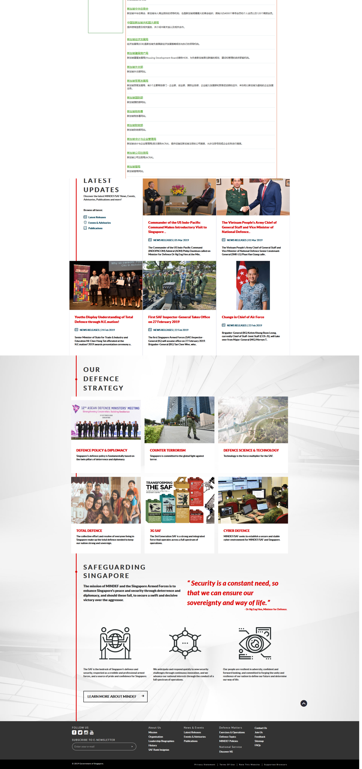

## 新加坡税务署

域名：<http://iras.gov.sg>

网站效果

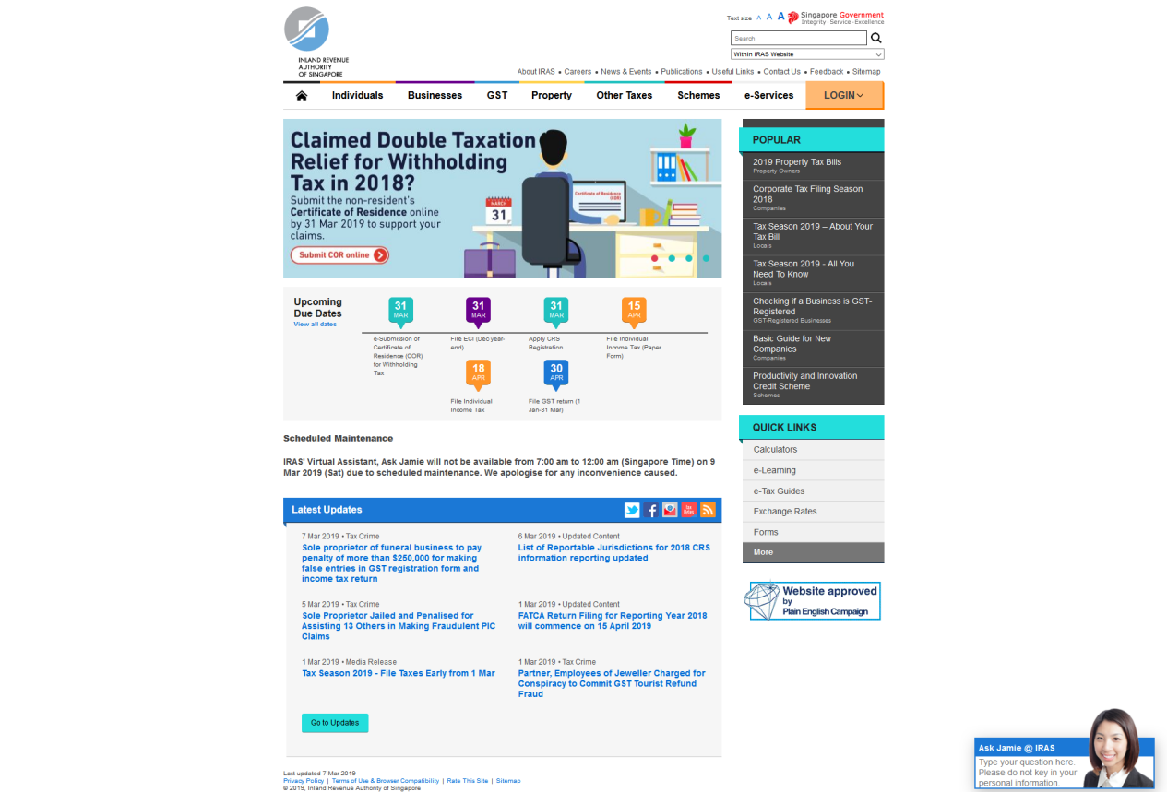

## 新加坡财政部

域名：<http://app.mof.gov.sg/>

网站效果

## 新加坡会计与企业管理局

域名：<http://www.acra.gov.sg/>

网站效果

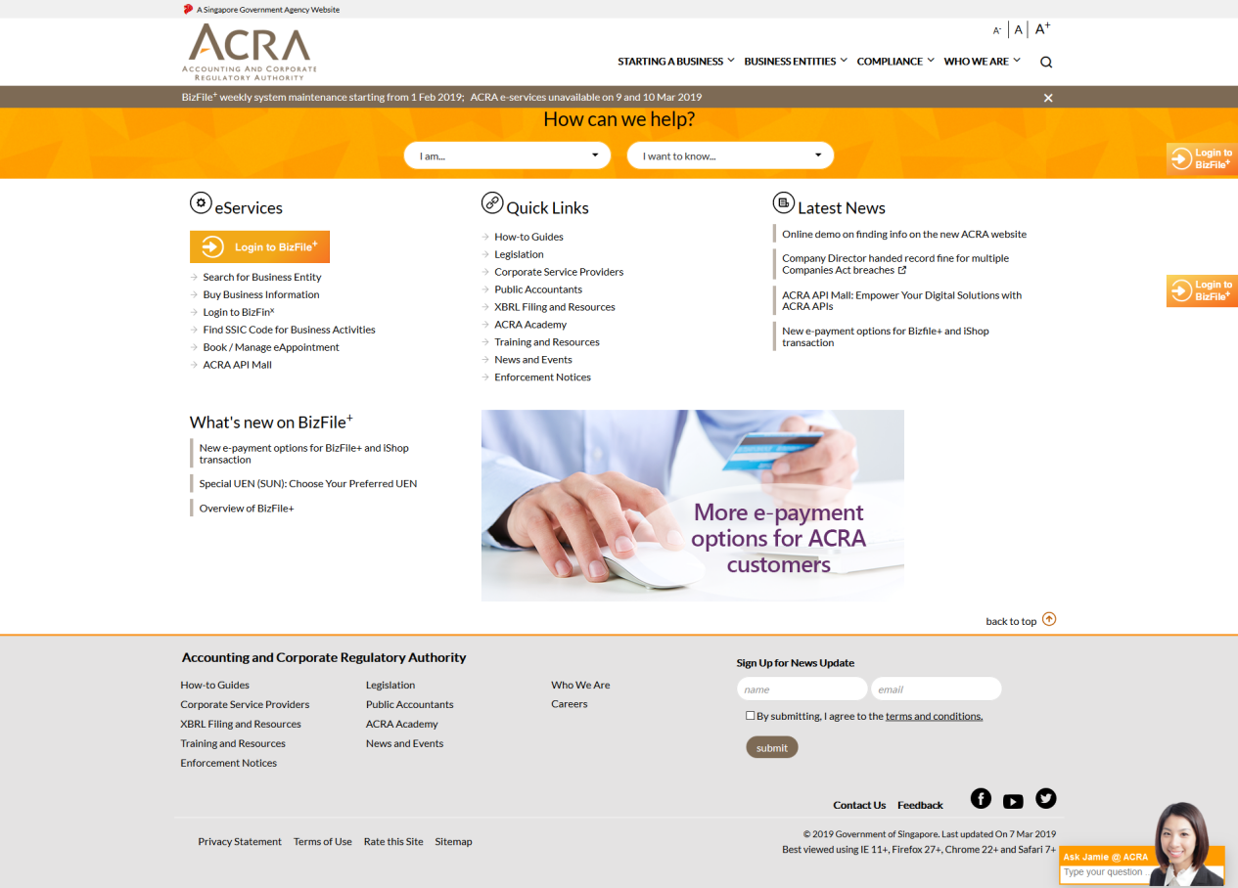

## 新加坡警局

域名：https://www.police.gov.sg/

网站效果



## 新加坡公司注册局

域名：http://www.acra.gov.sg/

网站效果

## 新加坡宗乡会馆联合总会

域名：https://www.sfcca.sg/

网站效果



## 新加坡驻上海总领事馆

域名：<http://www.mfa.gov.sg/shanghaichi/>

网站效果



## 新加坡海关

域名：https://www.customs.gov.sg/

网站效果

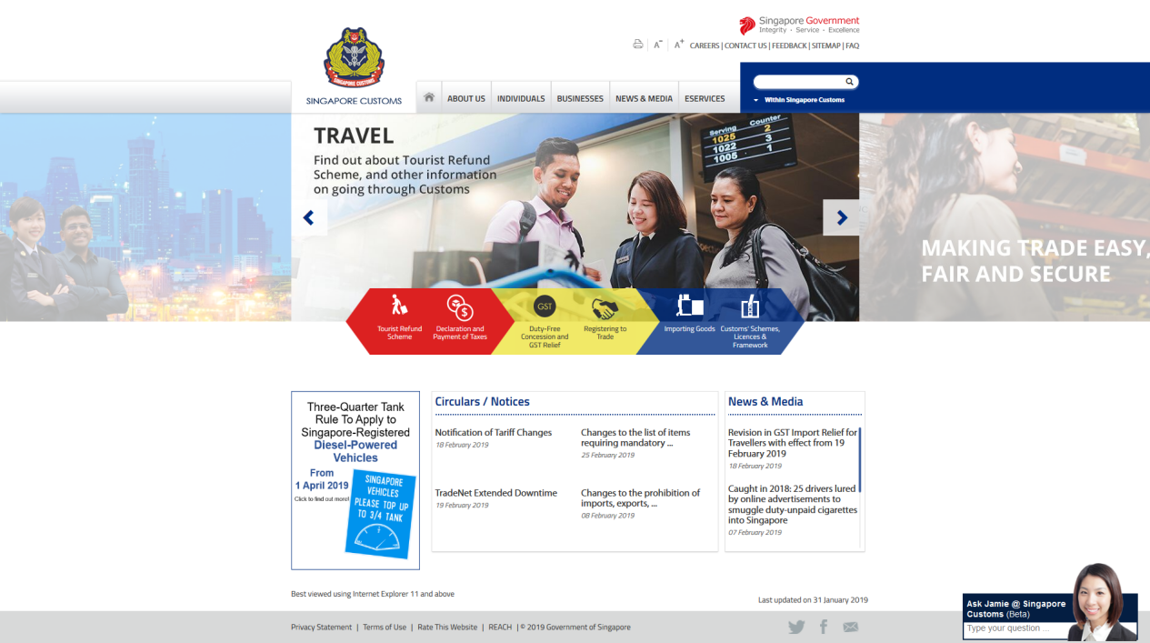

## 新加坡政府指南互动

域名：https://www.gov.sg/sgdi/ministries

网站效果

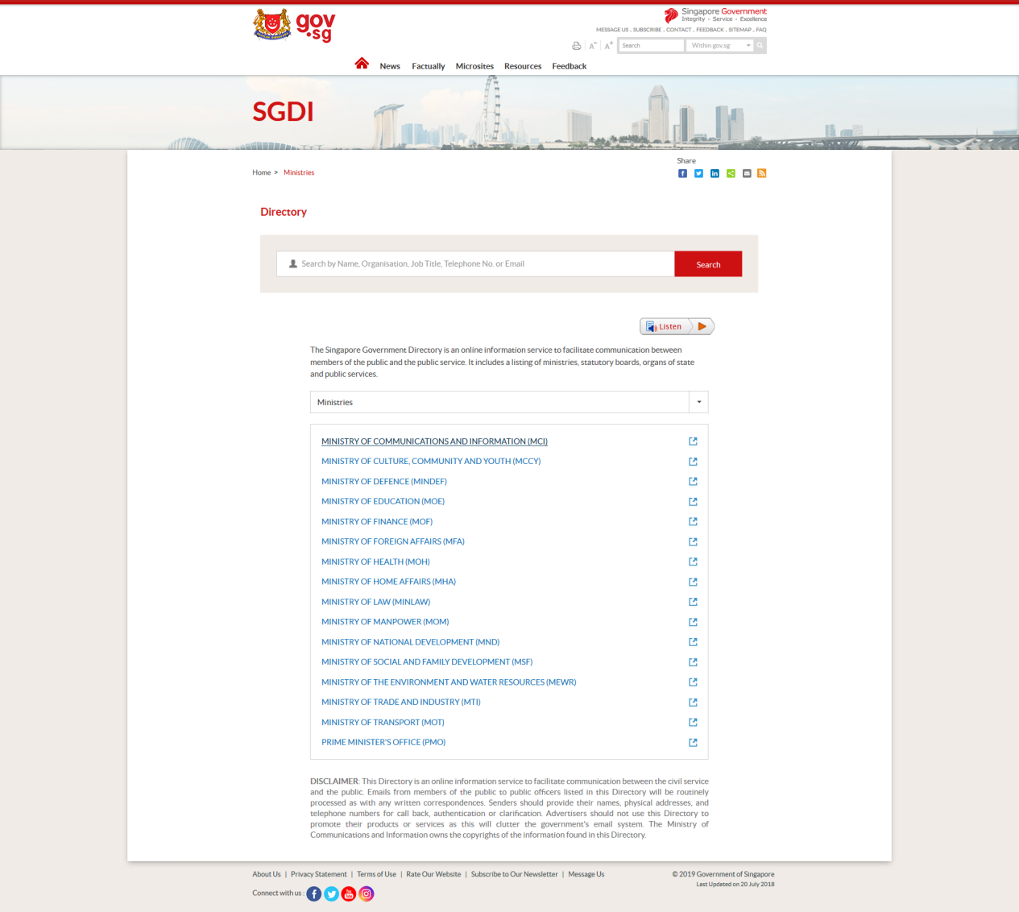

## 新加坡统计局

域名：<http://www.world68.com/show.asp?id=17765>

网站效果

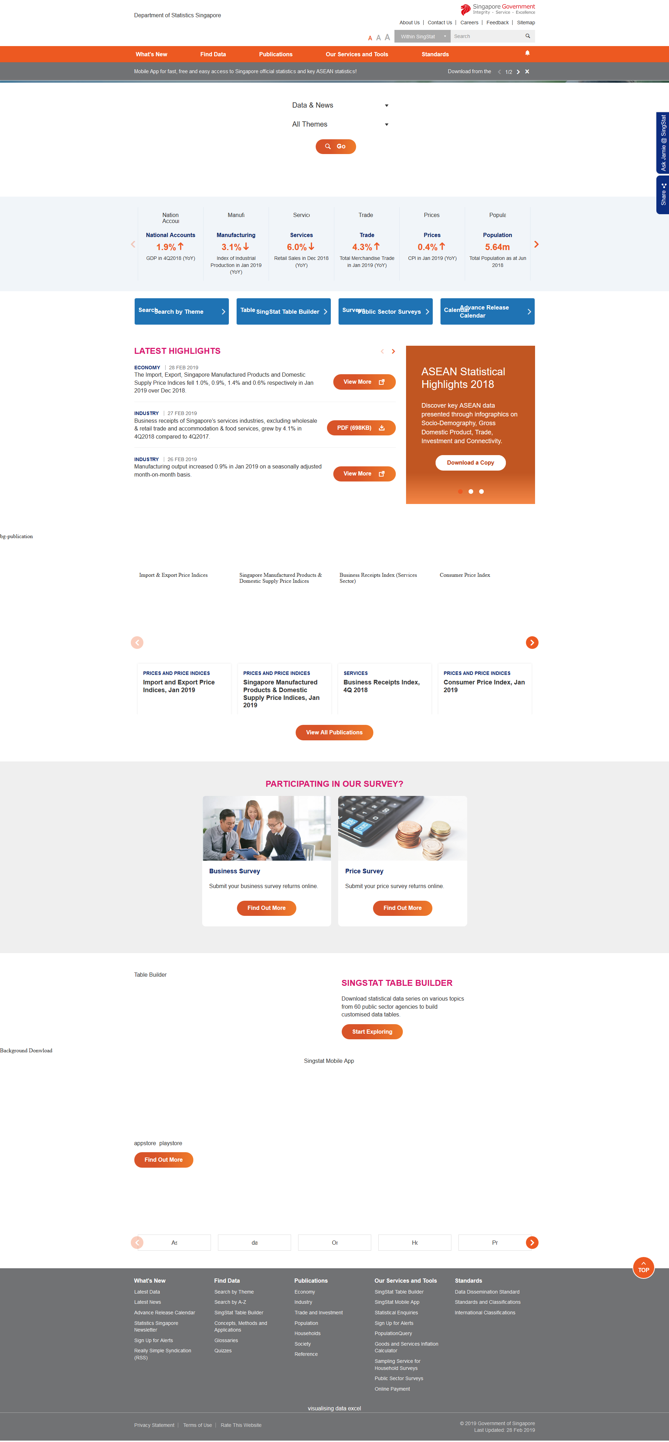

# 马来西亚

## 马来西亚政府

域名：https://www.malaysia.gov.my/portal/index

网站效果：



## 马来西亚教育部

域名：https://www.moe.gov.my/index.php/my/

网站效果：

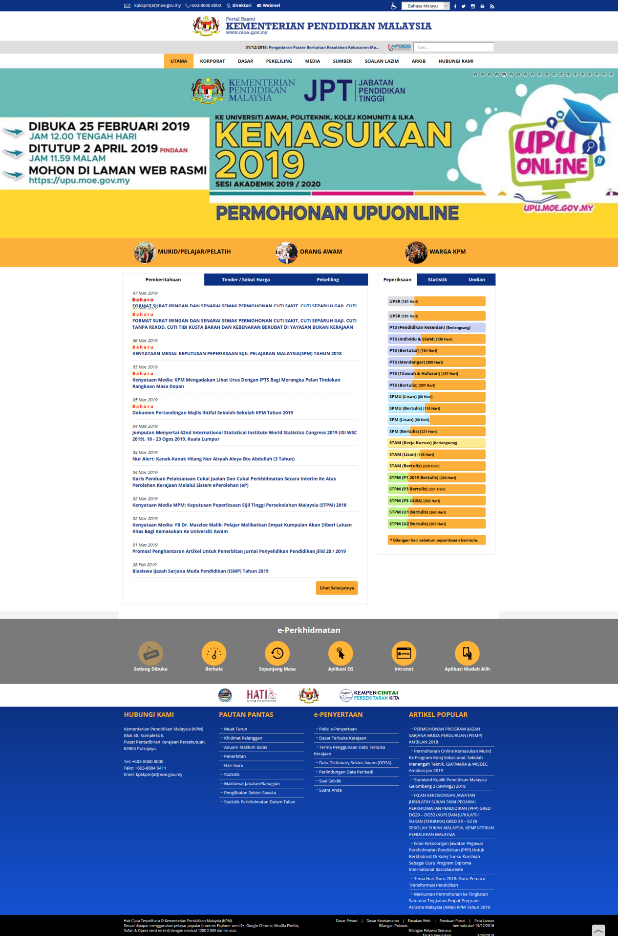

## 马来西亚外交部

域名：http://www.kln.gov.my/

网站效果：

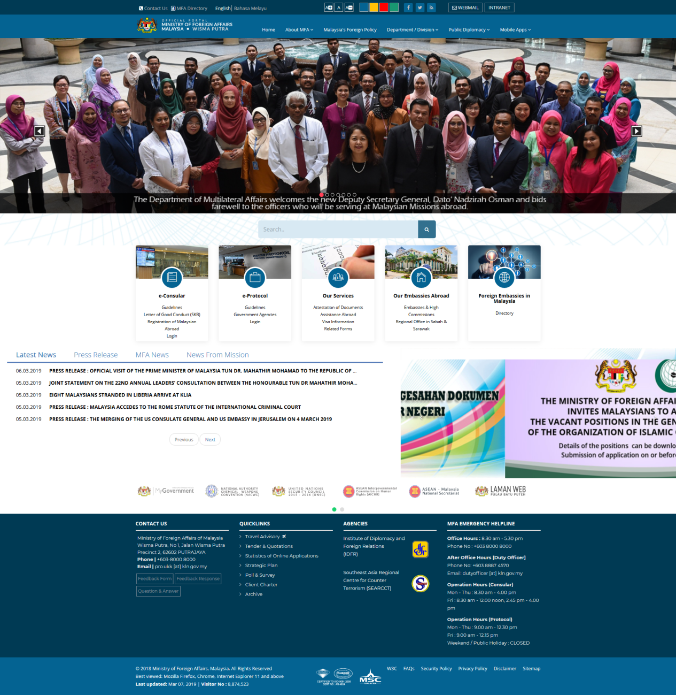

## 马来西亚国防部

域名：<http://www.mod.gov.my/>

网站效果：

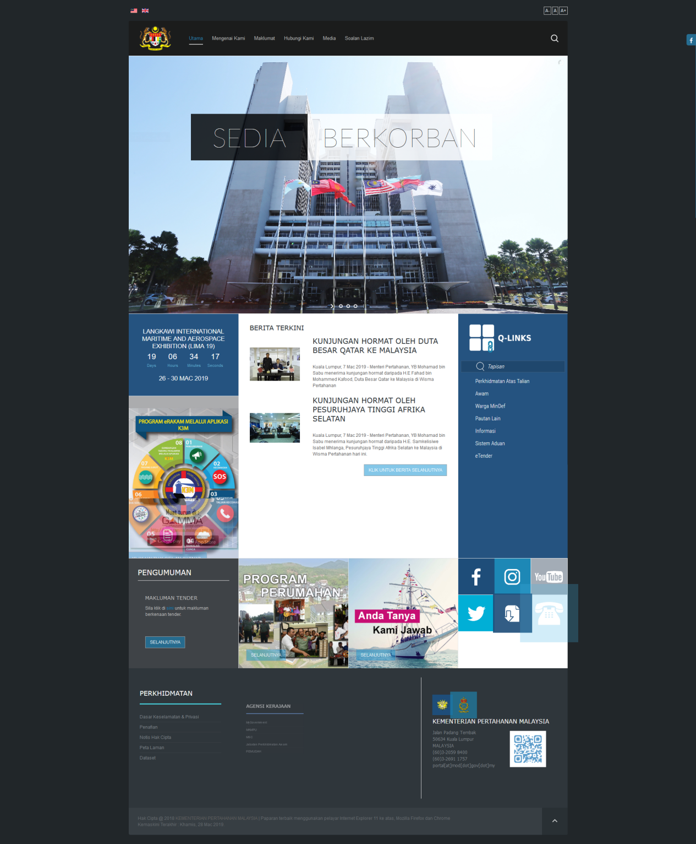

## 马来西亚人力资源部

域名：http://www.mohr.gov.my/index.php/ms/

网站效果：

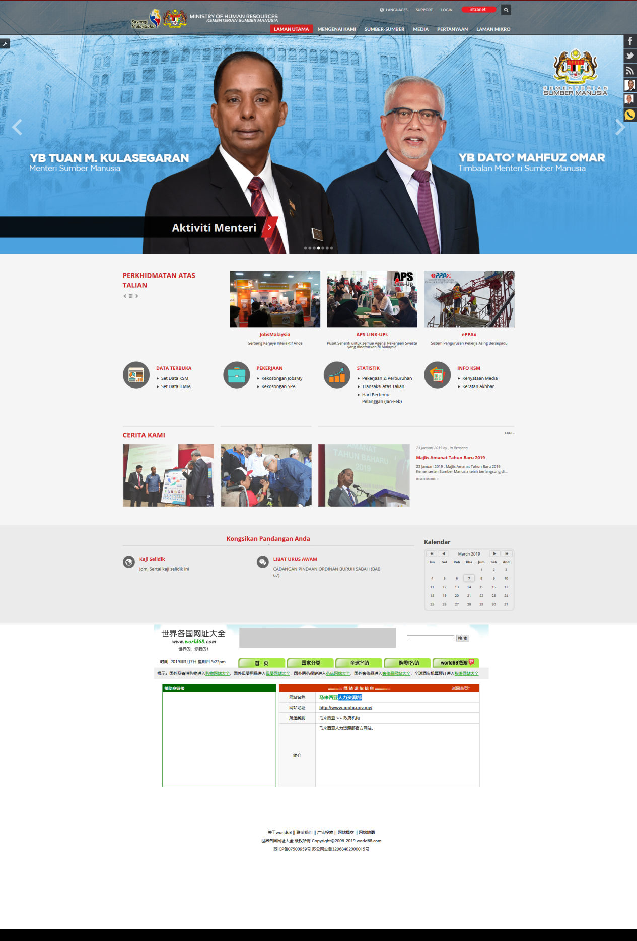

## 马来西亚卫生部

域名：http://www.moh.gov.my/

网站效果：



## 马来西亚交通部

域名：http://www.mot.gov.my/en

网站效果：

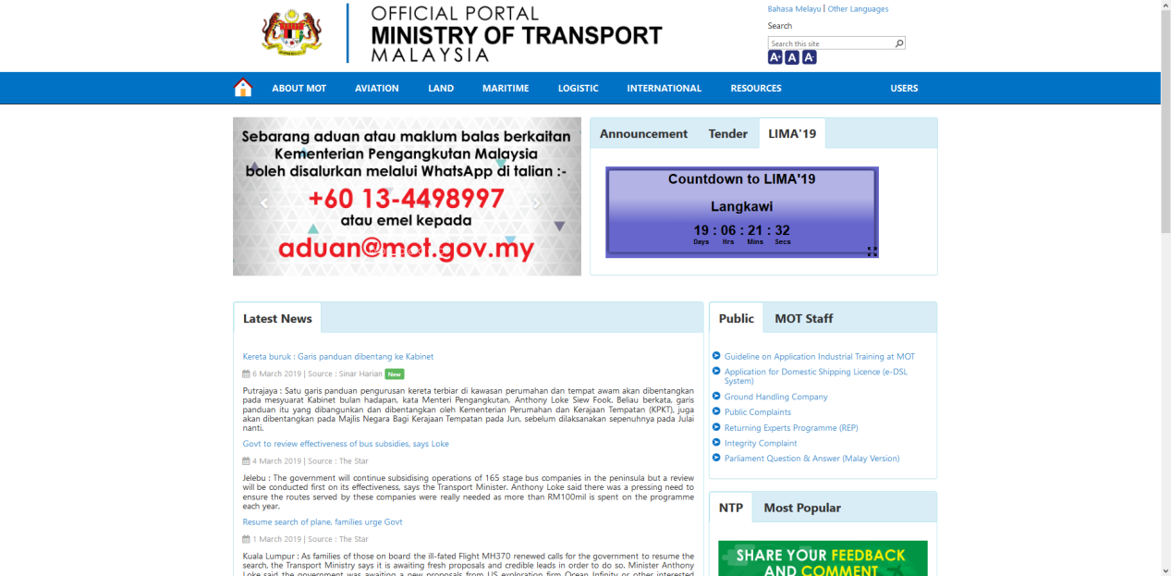

## 马来西亚工业发展局

域名：http://www.mida.gov.my/home/

网站效果：

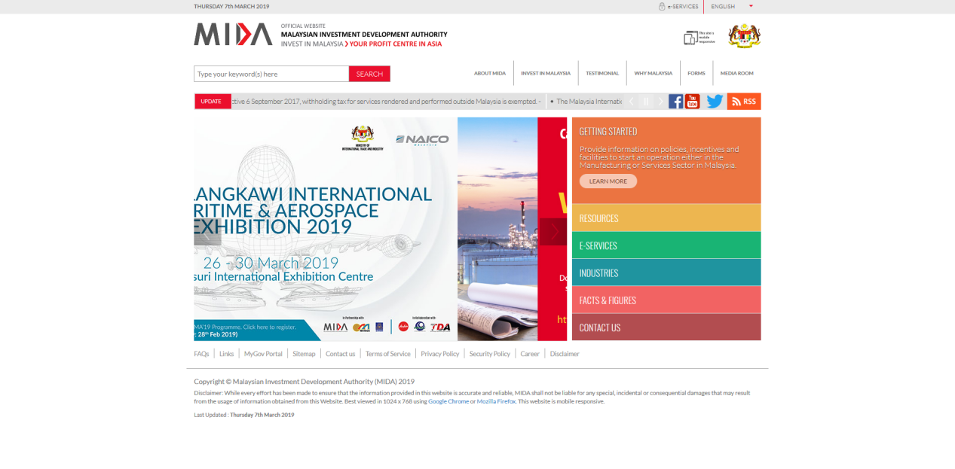

## 马来西亚公众服务委员会

域名：http://www.spa.gov.my/

网站效果：

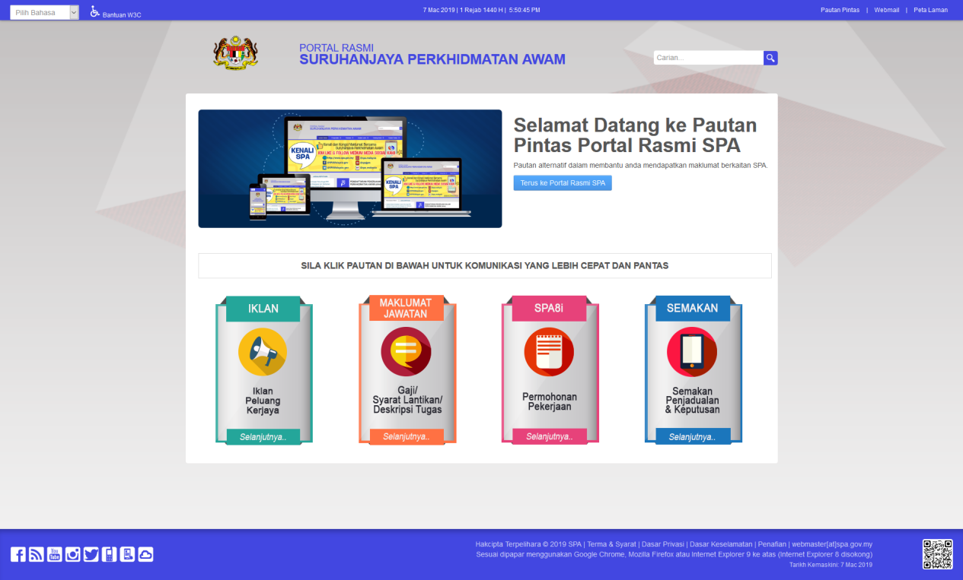

## 马来西亚移民局

域名：https://www.imi.gov.my/index.php/ms/

网站效果：

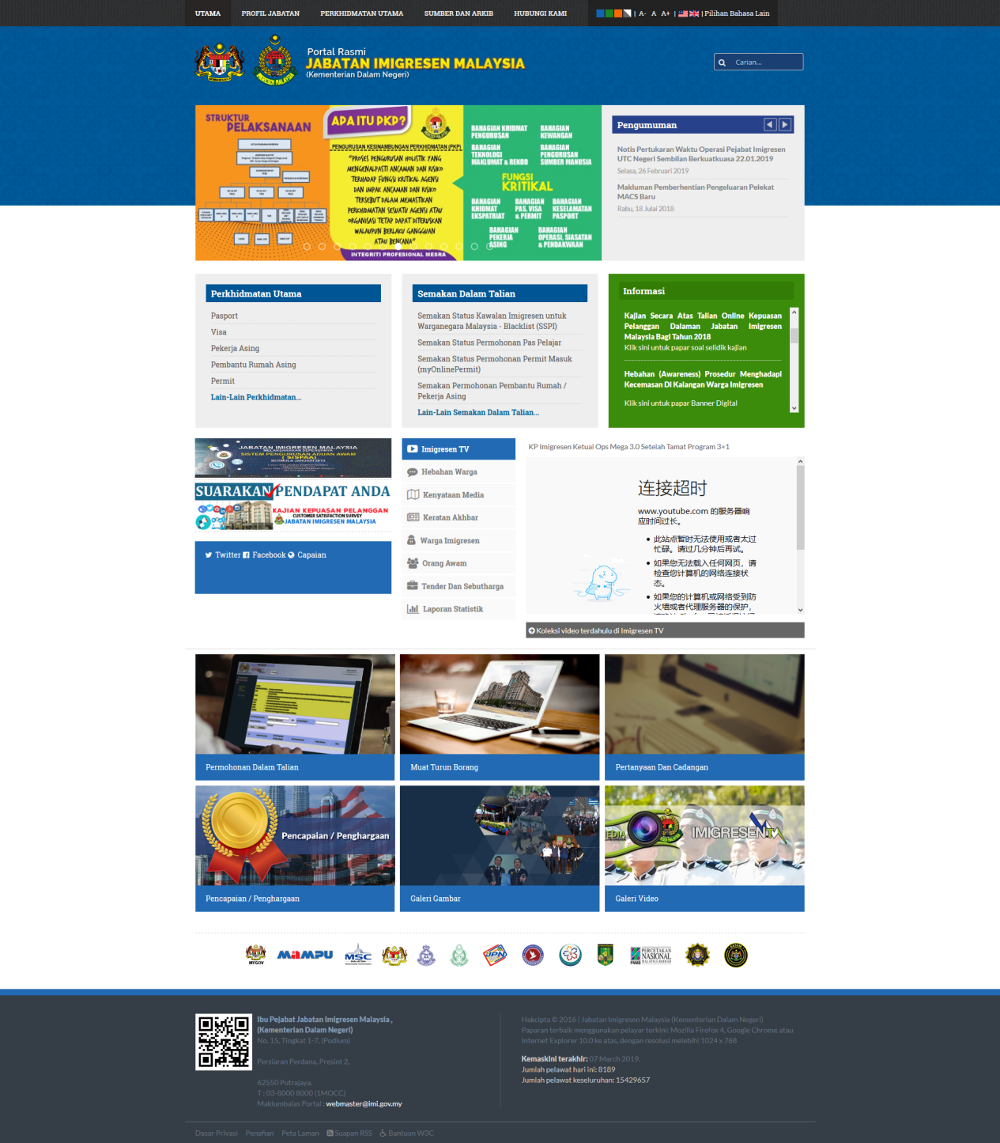

## 马来西亚知识产权局

域名：http://www.myipo.gov.my/en/home/

网站效果：

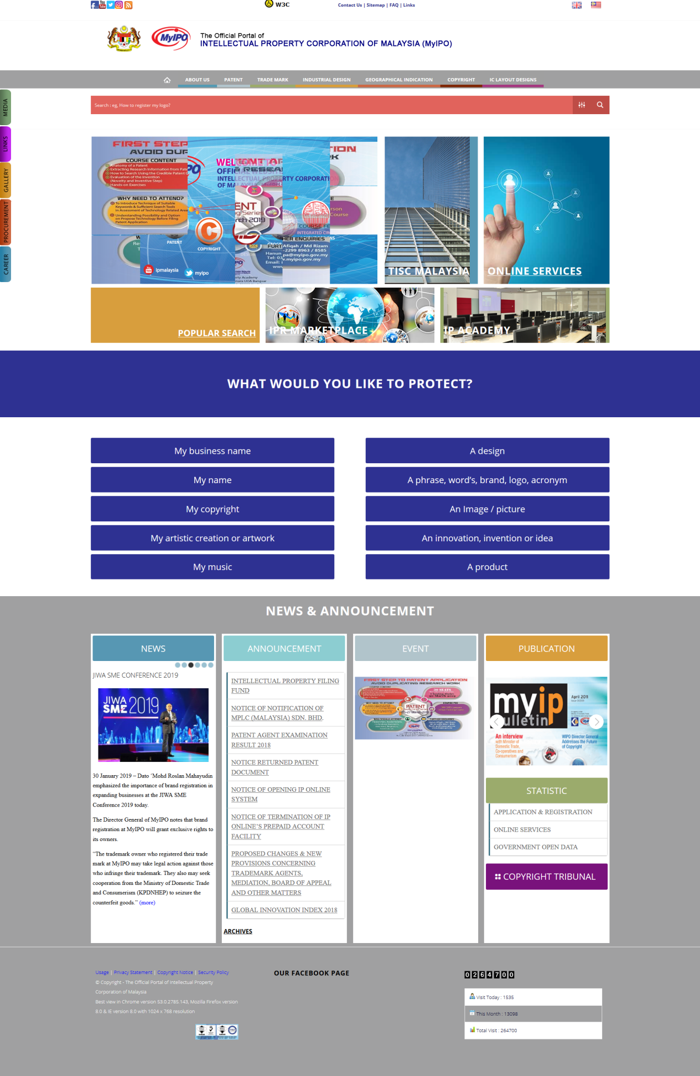

# 越南

## 越南政府

域名：http://www.vietnam.gov.vn/portal/page/portal/chinhphu/trangchu

网站效果



## 越南外交部

域名：http://www.mofa.gov.vn/vi/

网站效果

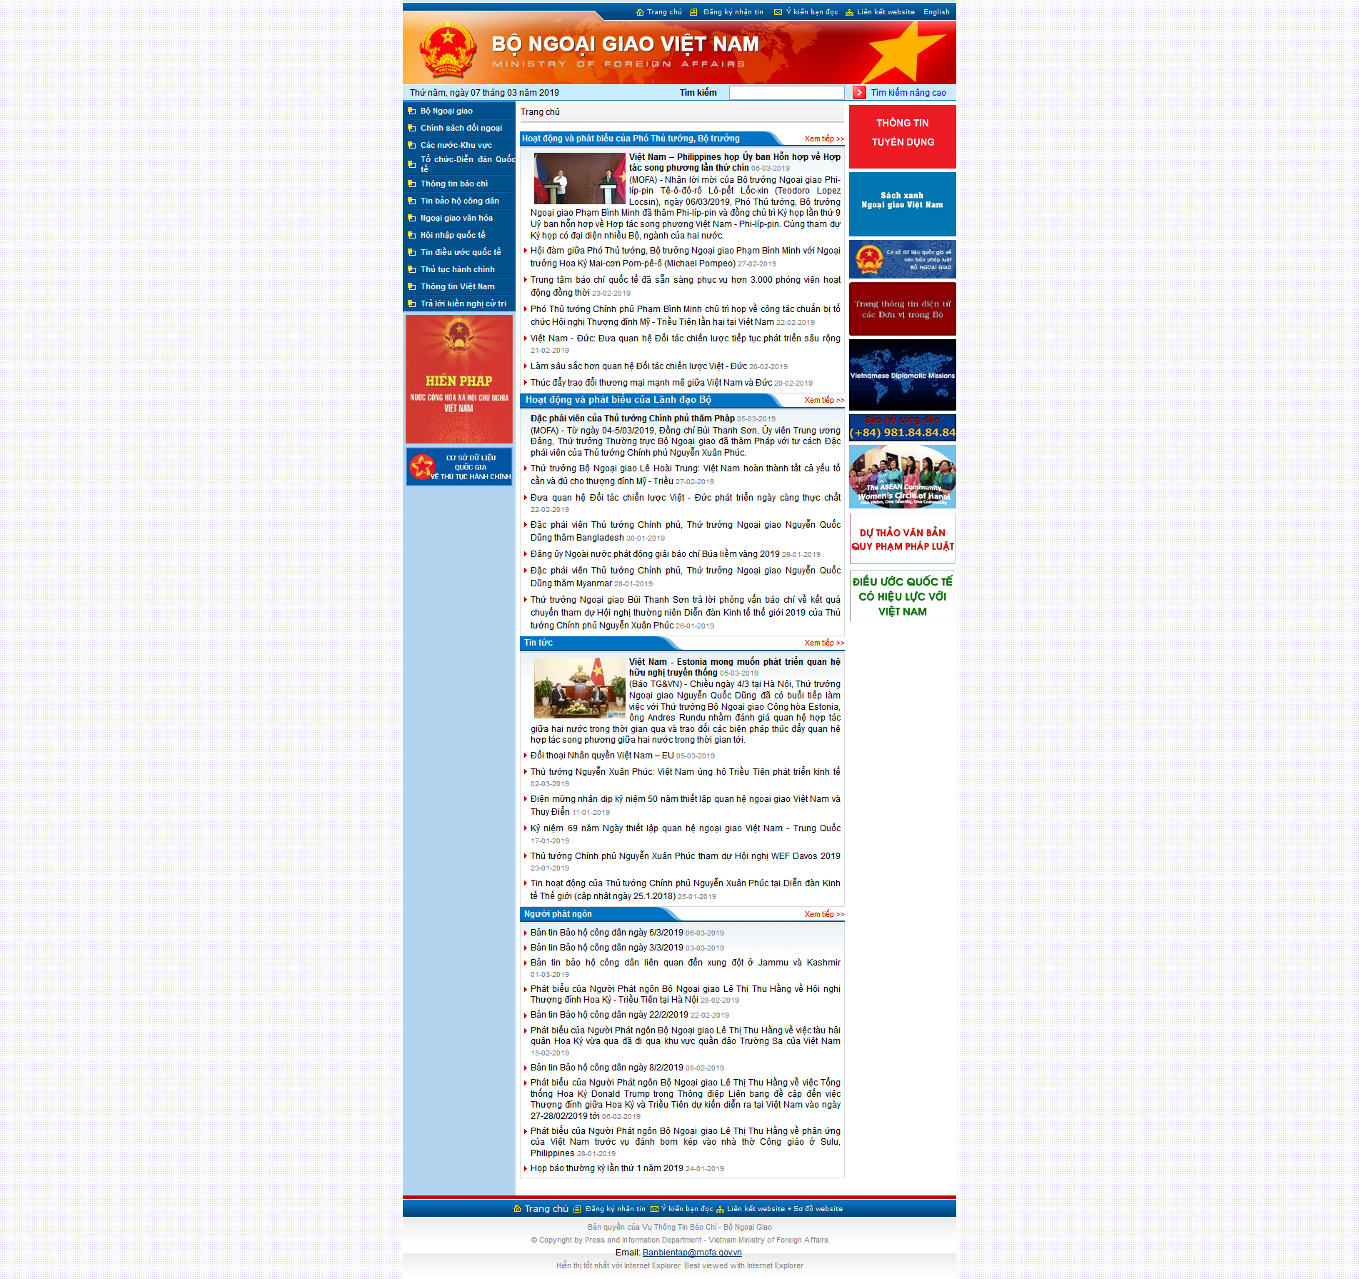

## 胡志明市政府

域名：http://www.hochiminhcity.gov.vn

网站效果



## 老街省政府

域名：http://www.laocai.gov.vn/Default.aspx?sname=ubnd-laocai&sid=4&pageid=468

网站效果

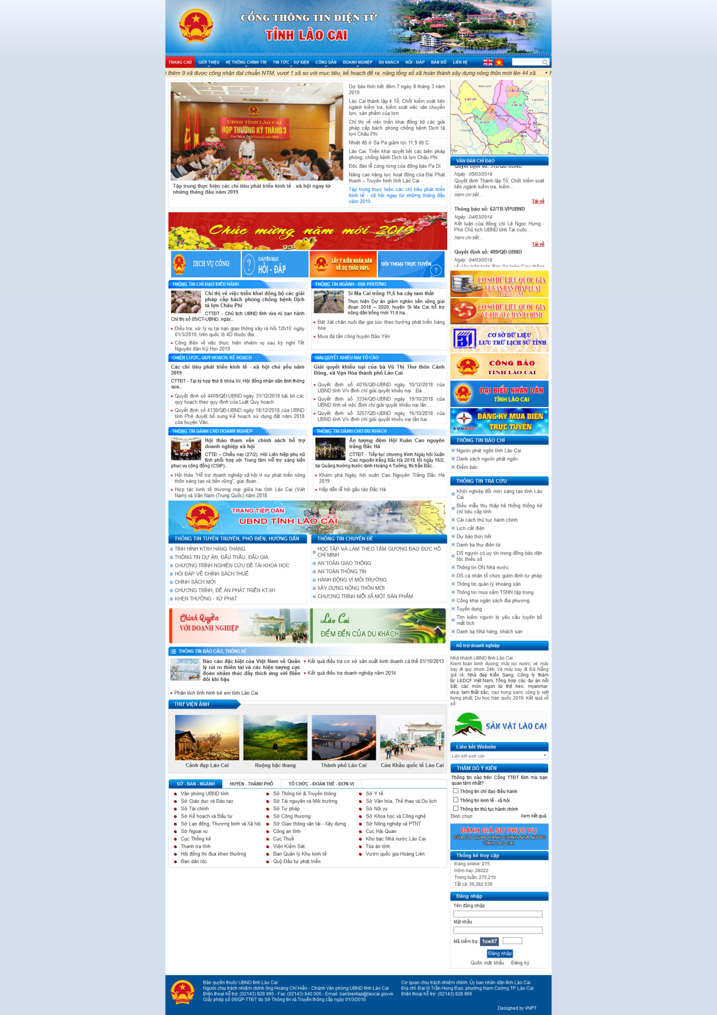

## 芹苴市政府

域名：http://www.cantho.gov.vn

网站效果



# 泰国

## 泰国政府

域名：http://www.thaigov.net/

网站效果

## 泰国外交部

域名：http://www.mfa.go.th/main/

网站效果

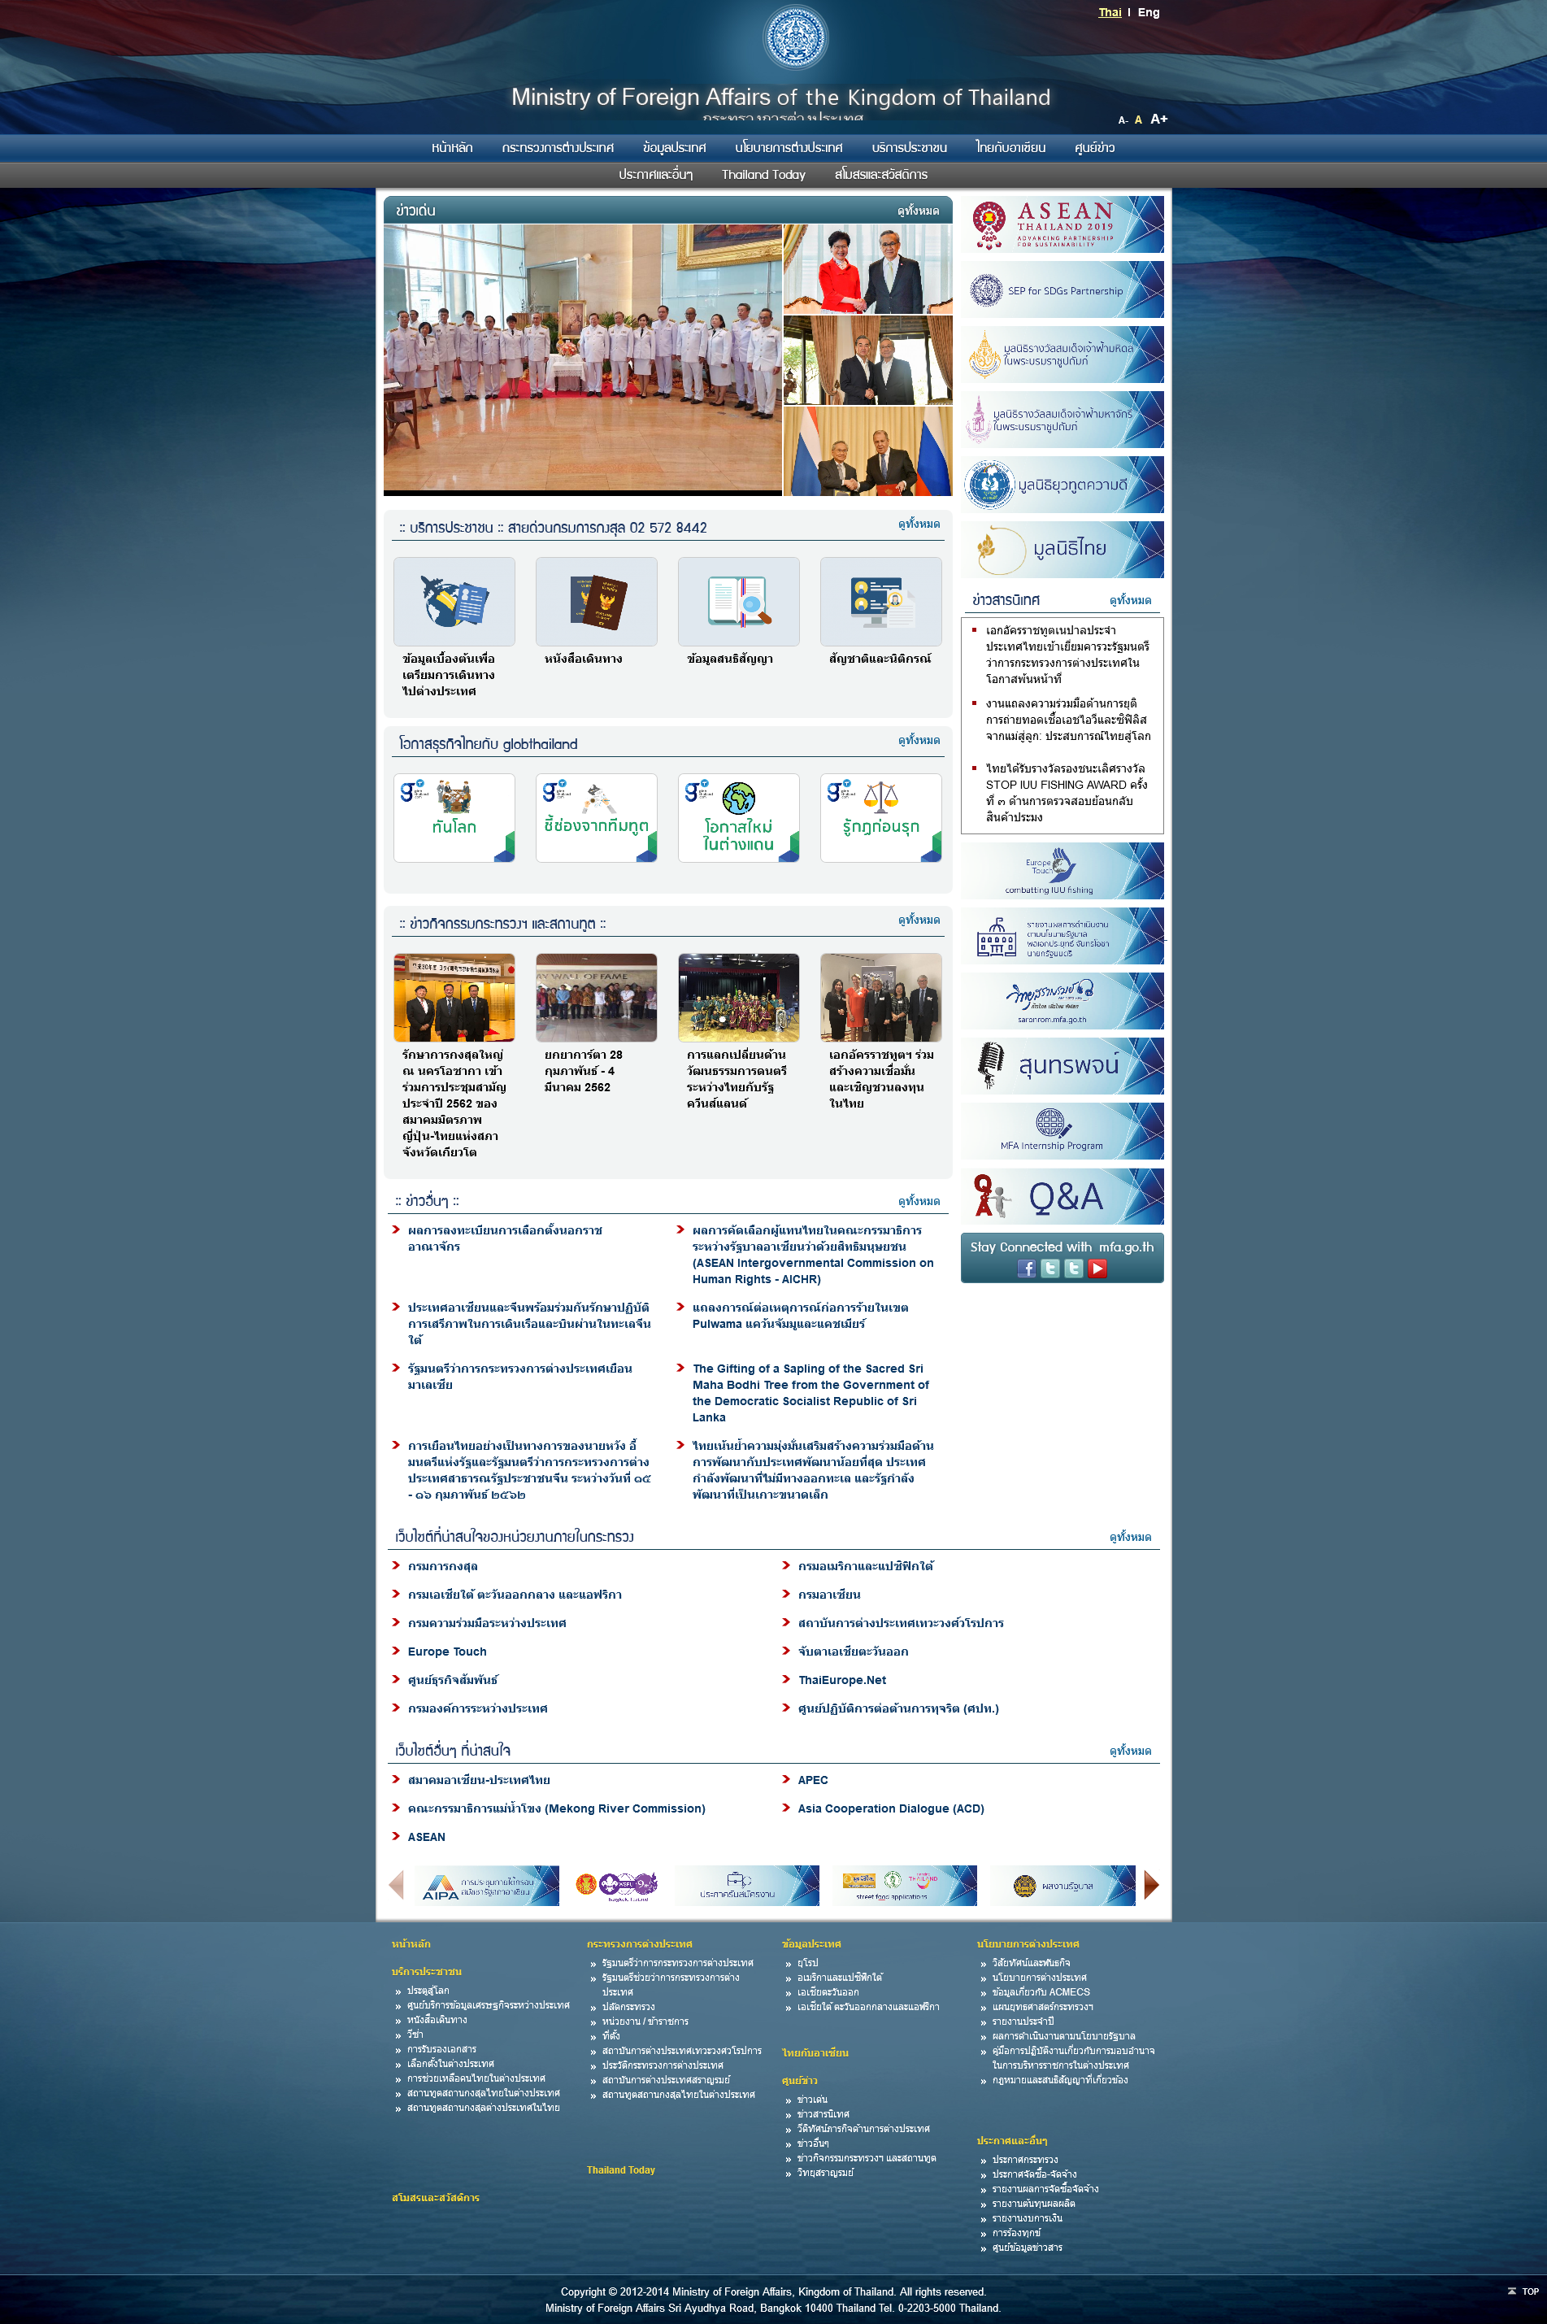

## 泰国教育部

域名：http://www.moe.go.th/moe/th/home/

网站效果

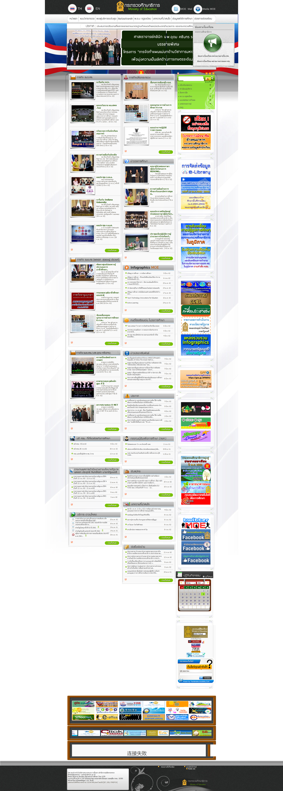

## 泰国海关总署

域名：http://www.customs.go.th/

网站效果

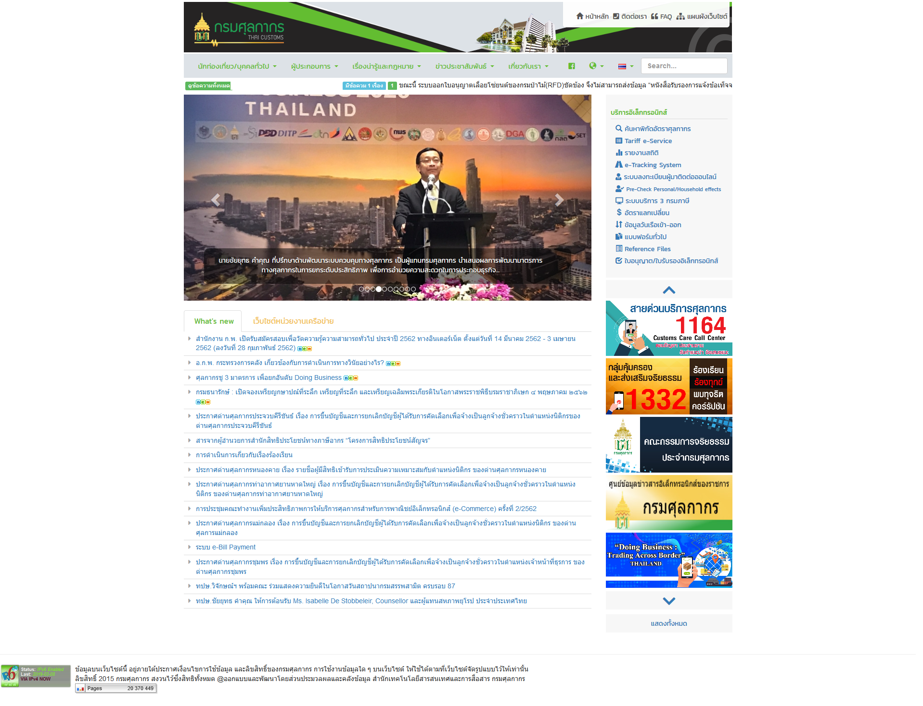

## 泰国商业部

域名：http://www.moc.go.th/

网站效果

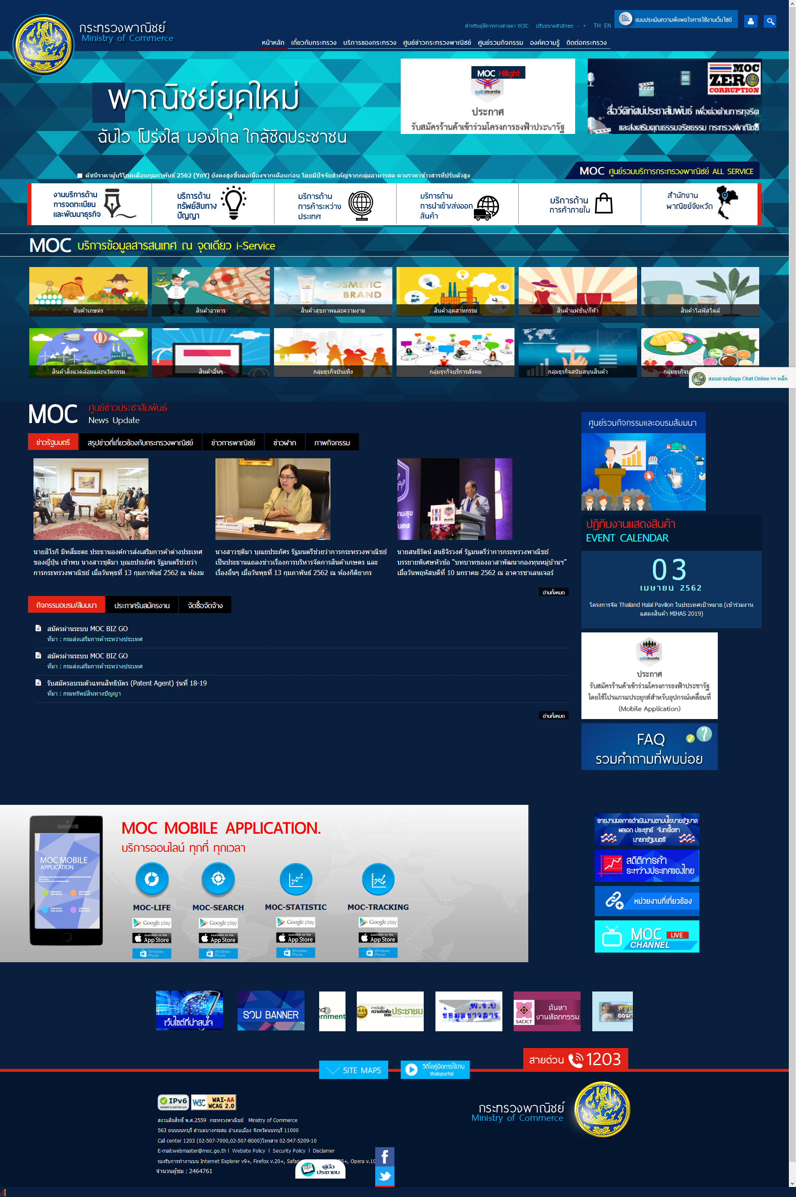

## 泰国议会

域名：https://www.parliament.go.th/

网站效果

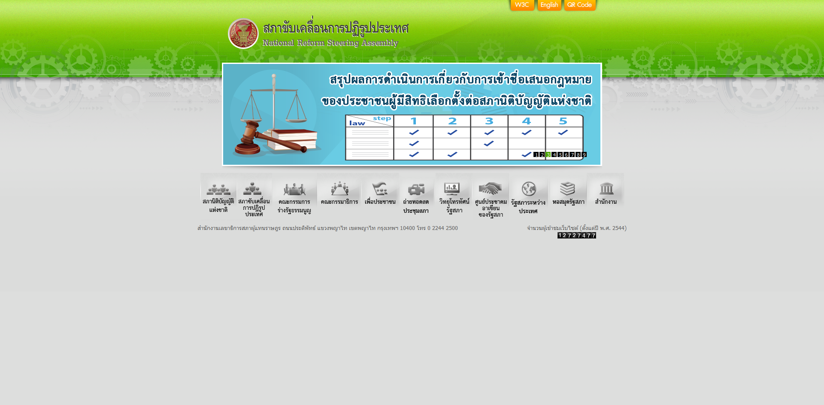

## 泰国农业和合作社部

域名：https://www.moac.go.th/site-home

网站效果

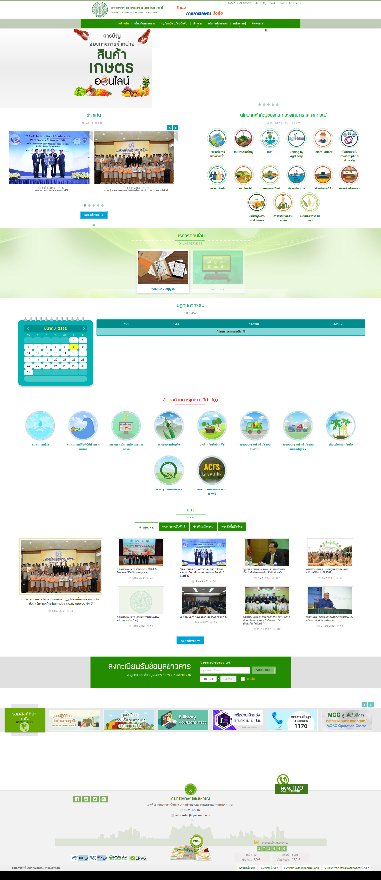

## 泰国卫生部

域名：https://www.moph.go.th/

网站效果

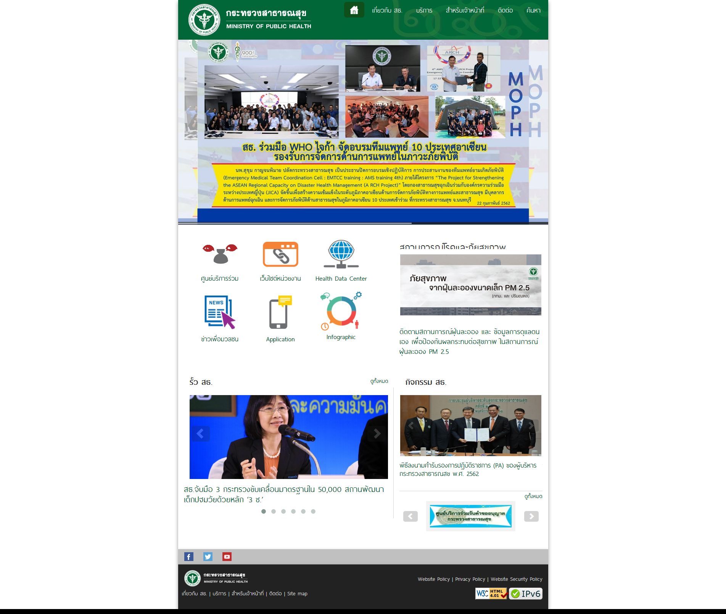

## 泰国移民局

域名：https://www.immigration.go.th/index

网站效果

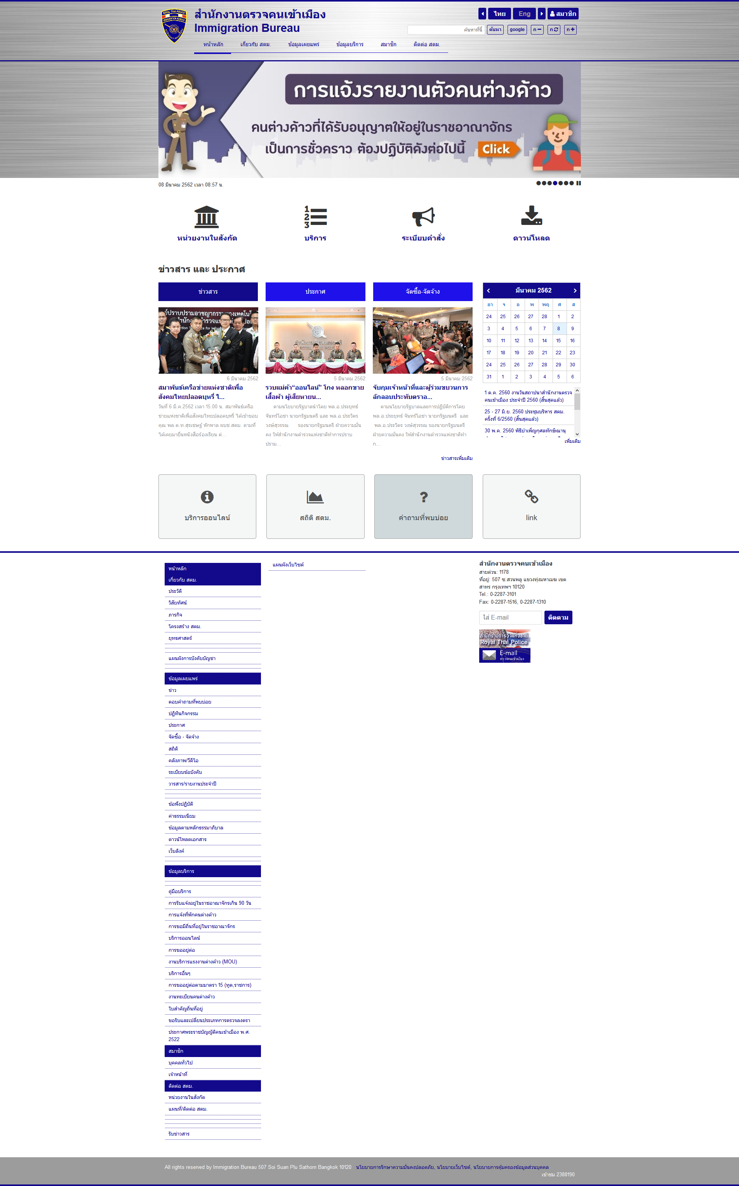

## 泰国驻华大使馆

域名：http://www.thaiembbeij.org/thaiembbeij/th/index.php

网站效果

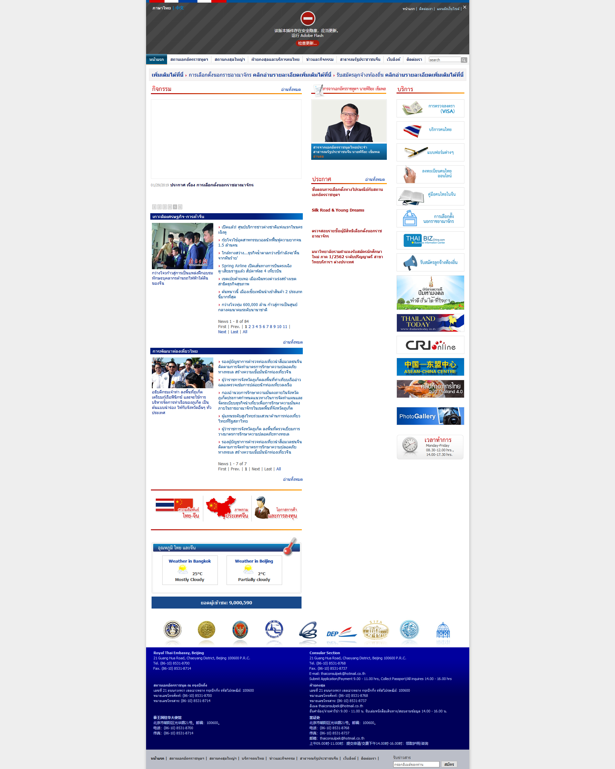

# 菲律宾

## 菲律宾政府

域名 https://www.gov.ph/

网站效果

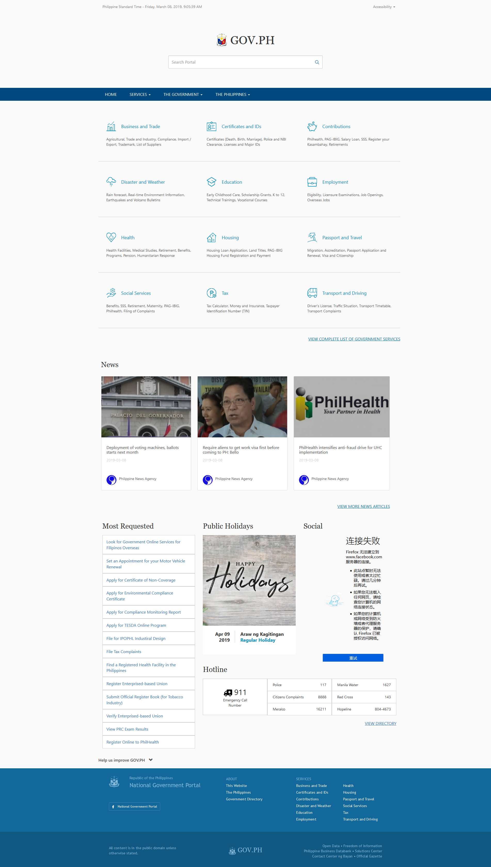

## 菲律宾驻华大使馆

域名 http://www.philembassy-china.org/

网站效果

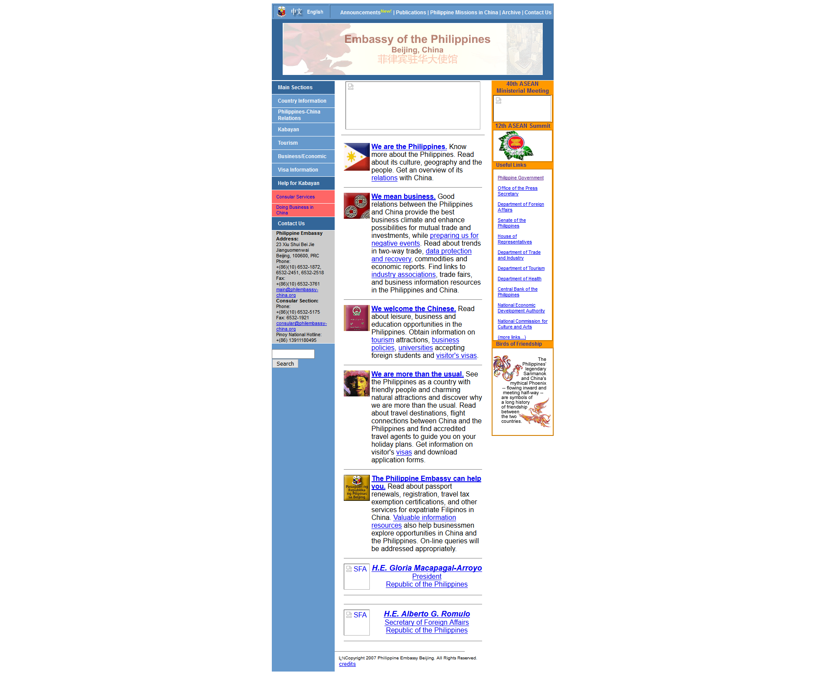

## 菲律宾参议院

域名 http://www.senate.gov.ph/

网站效果

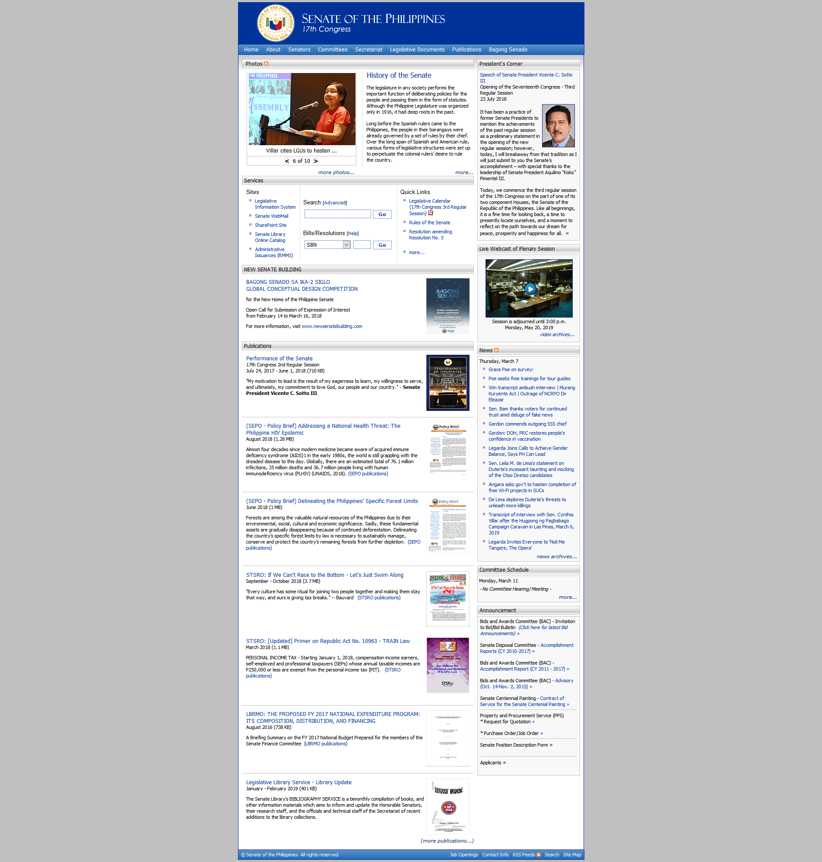

## 菲律宾众议院

域名 http://www.congress.gov.ph/

网站效果

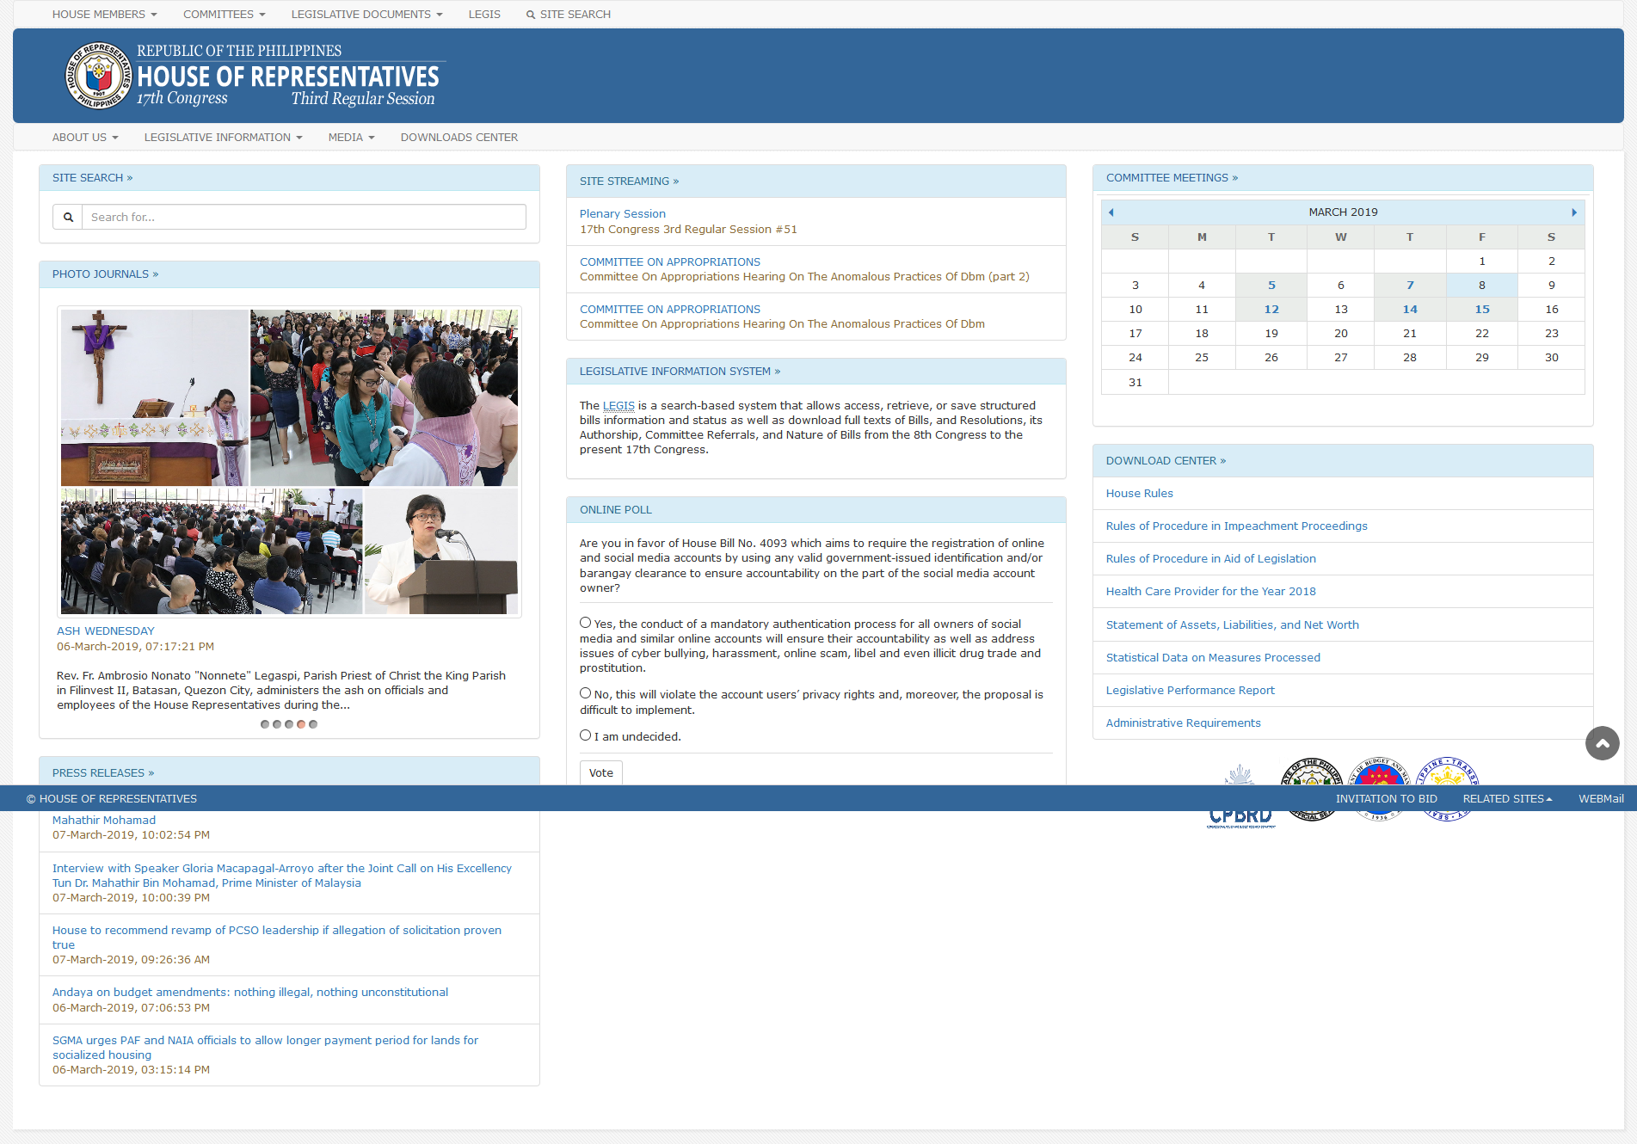

## 菲律宾司法部移民局

域名 http://www.immigration.gov.ph/

网站效果

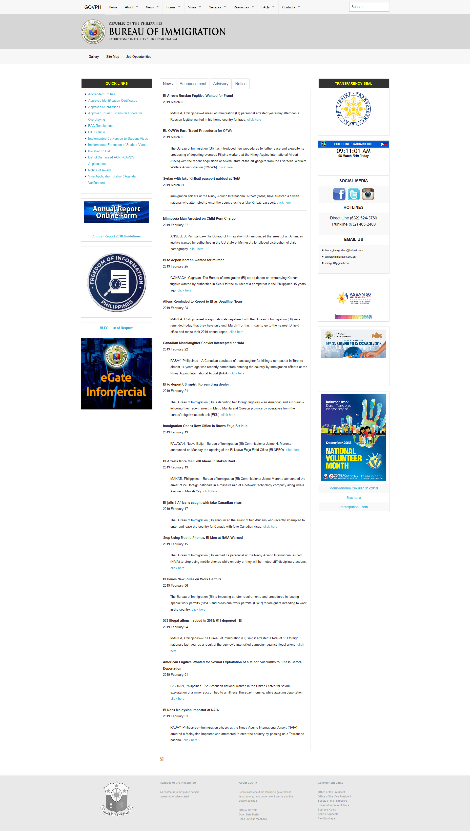

## 菲律宾外交部

域名 https://www.dfa.gov.ph/

网站效果

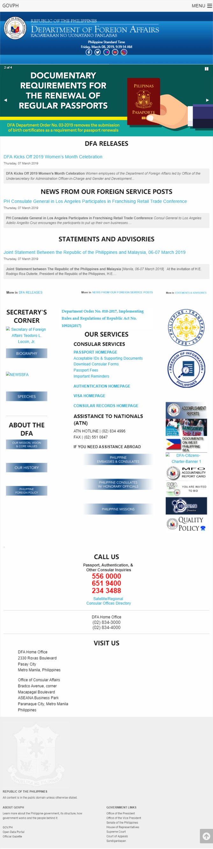

## 菲律宾旅游部

域名 http://www.tourism.gov.ph/

网站效果

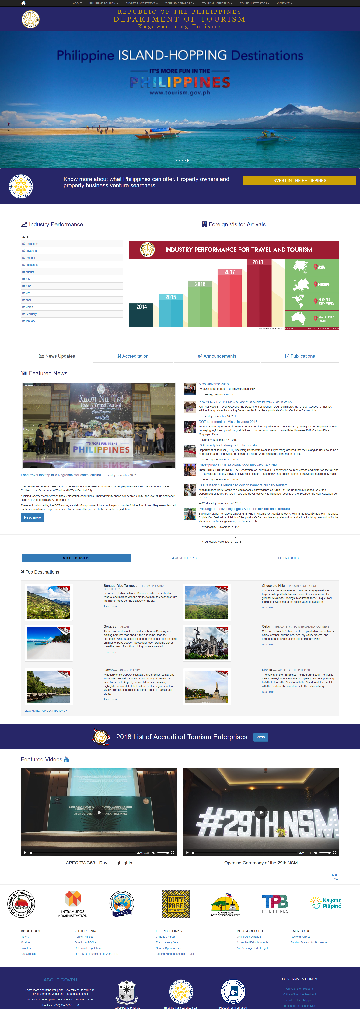

# 文莱

## 文莱达鲁萨兰国政府

域名https://www.gov.bn/bm/Home.aspx

网站效果

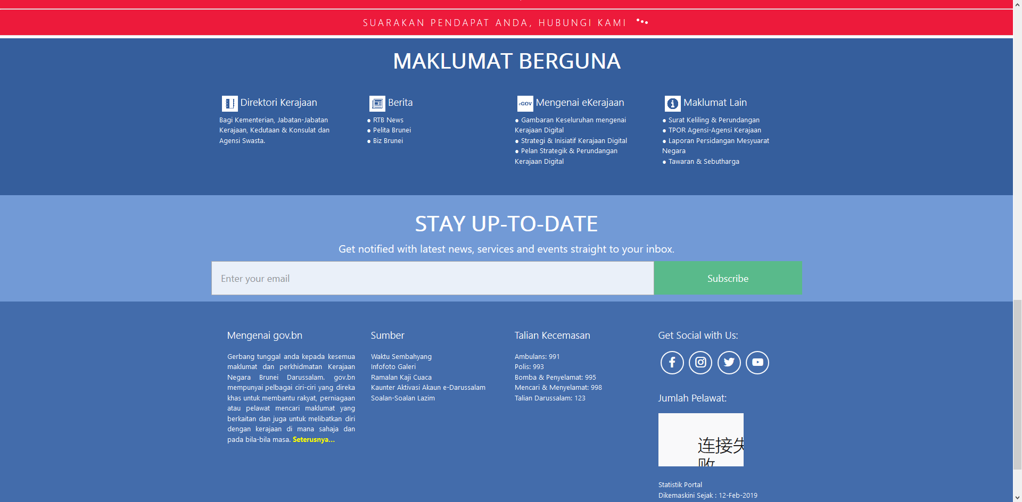

## 文莱国防部

域名

网站效果

## 文莱

域名

网站效果

## 文莱

域名

网站效果

## 文莱

域名

网站效果

# 印度尼西亚

## 印度尼西亚政府

域名 https://indonesia.go.id/

网站效果

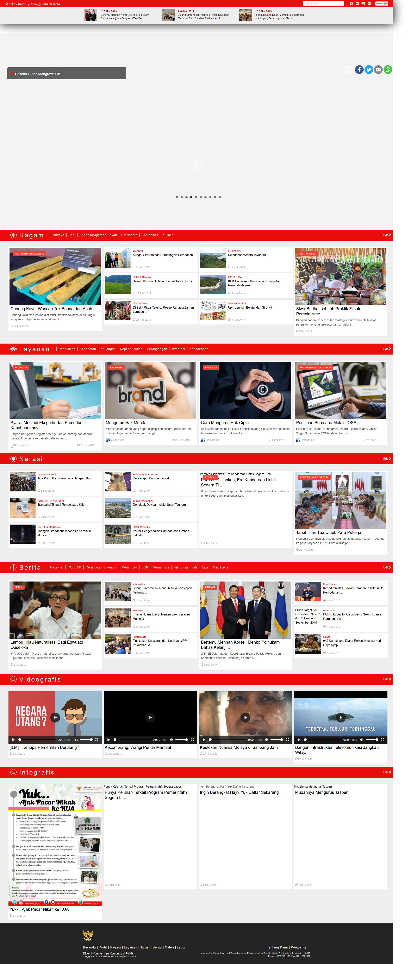

# 老挝

## 老挝国会

域名http://www.na.gov.la/

网站效果

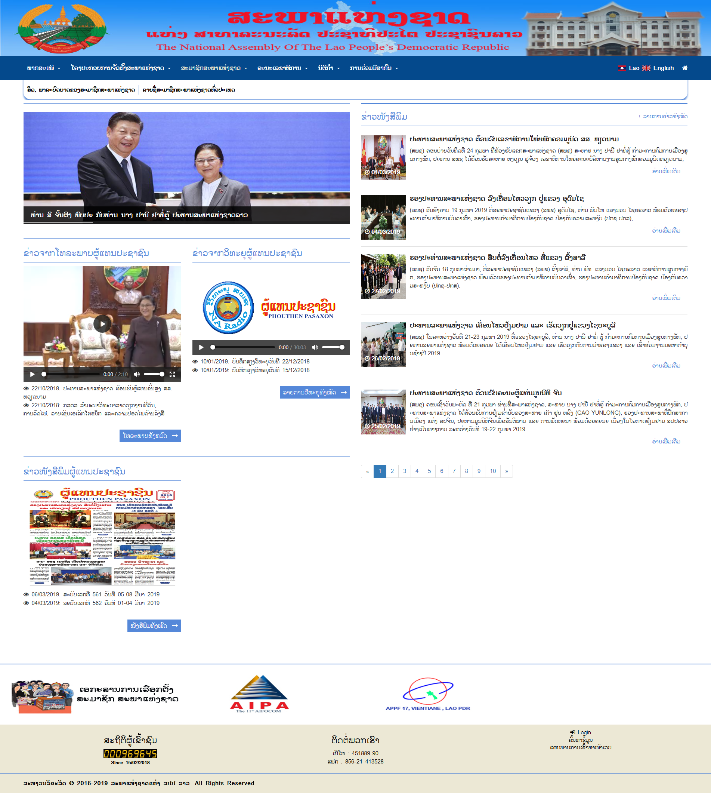

## 老挝外交部

域名 http://www.mofa.gov.la/

网站效果

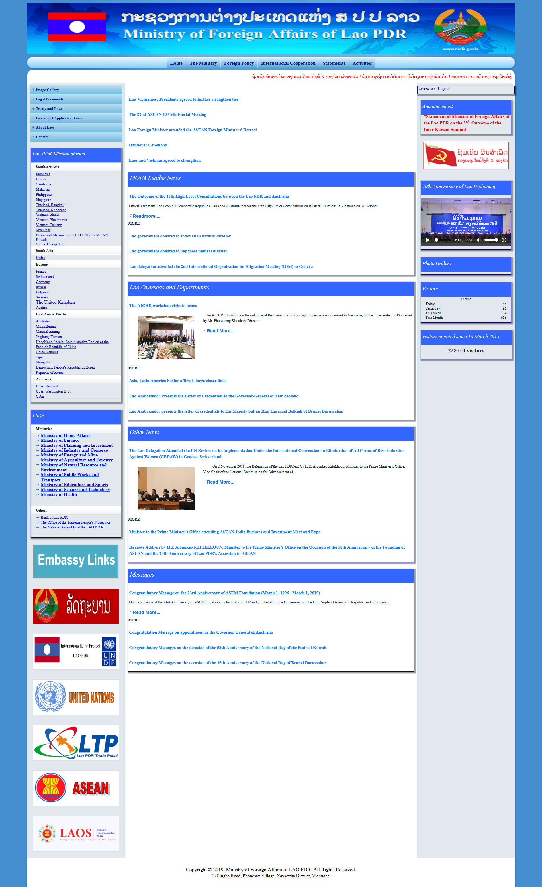

## 老挝农林局

域名http://www.maf.gov.la/

网站效果

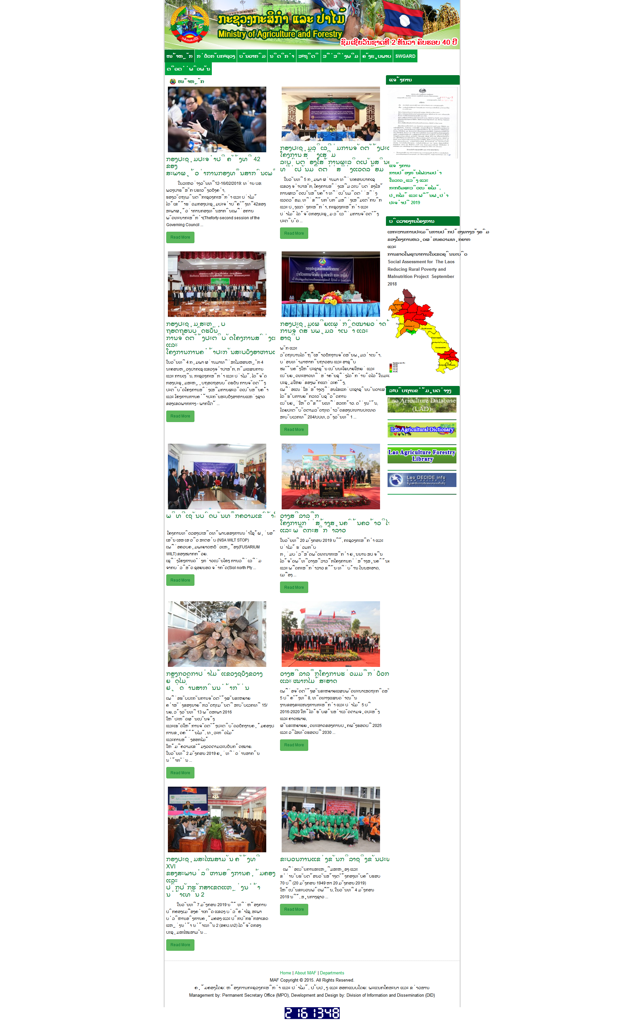

# 缅甸

## 缅甸旅游局

域名<http://www.tourismmyanmar.org/>

网站效果



## 缅甸驻香港领事馆

地址：http://myanmar.e-consulate.org/

网站效果

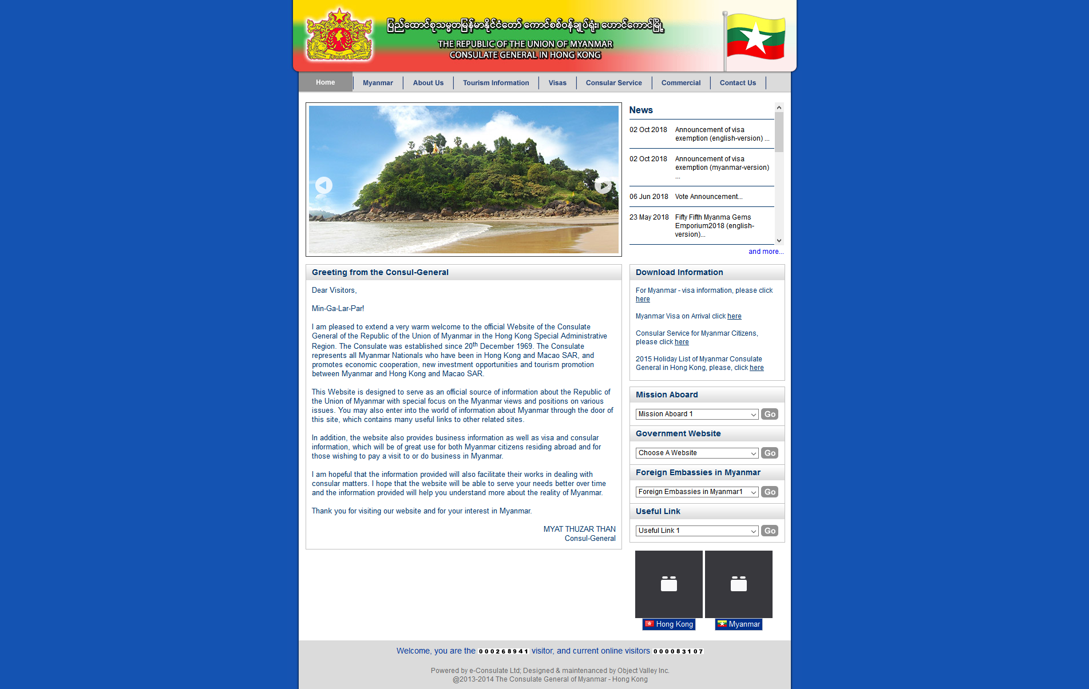

# 东帝汶

## 东帝汶政府

域名 http://timor-leste.gov.tl/

网站效果



# 柬埔寨

## 柬埔寨外交与国际合作部

域名https://www.mfaic.gov.kh/

网站效果

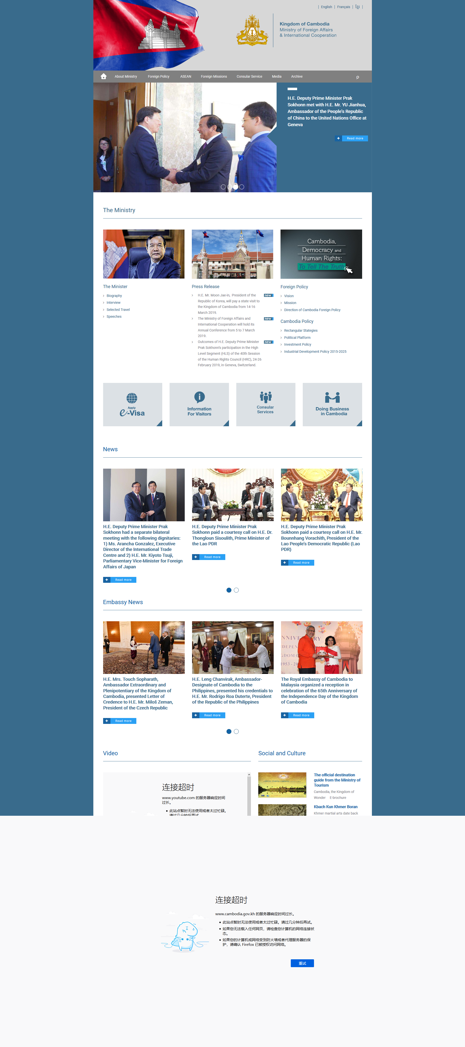

## 柬埔寨内政部

域名 https://www.interior.gov.kh/

网站效果

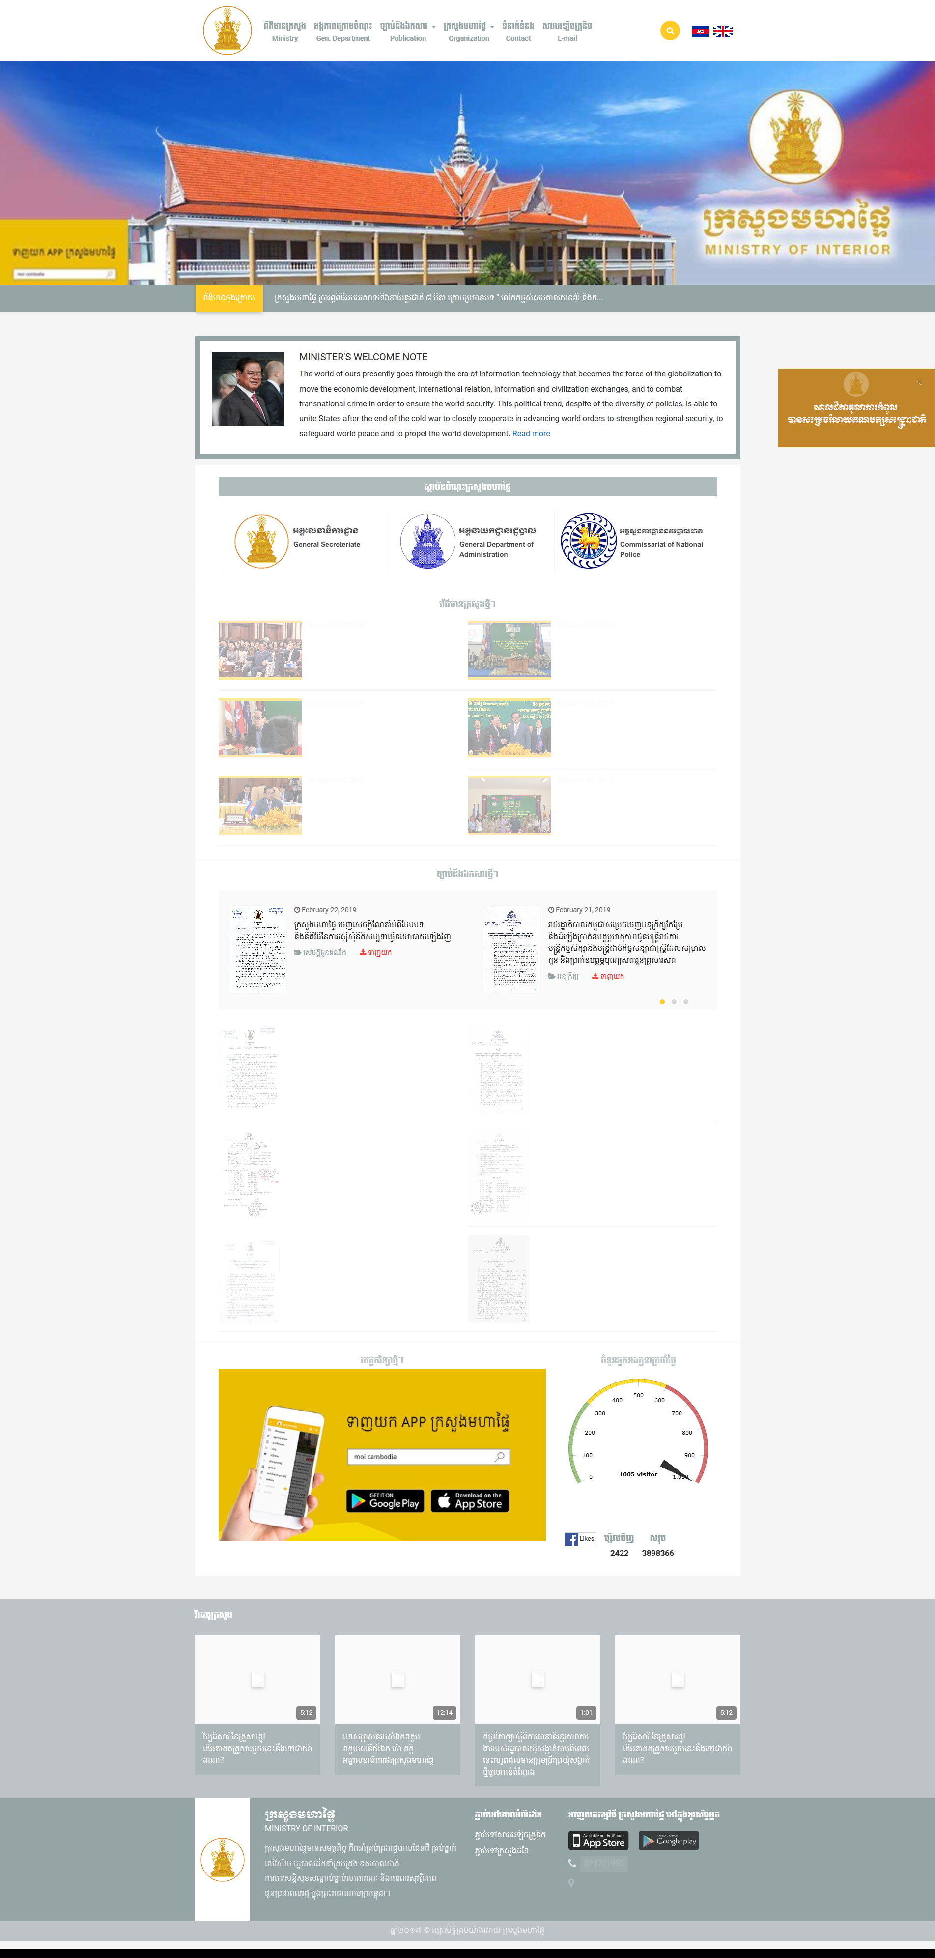

## 柬埔寨信息部

域名：<http://www.info.gov.kh/moi3/>

网站效果：

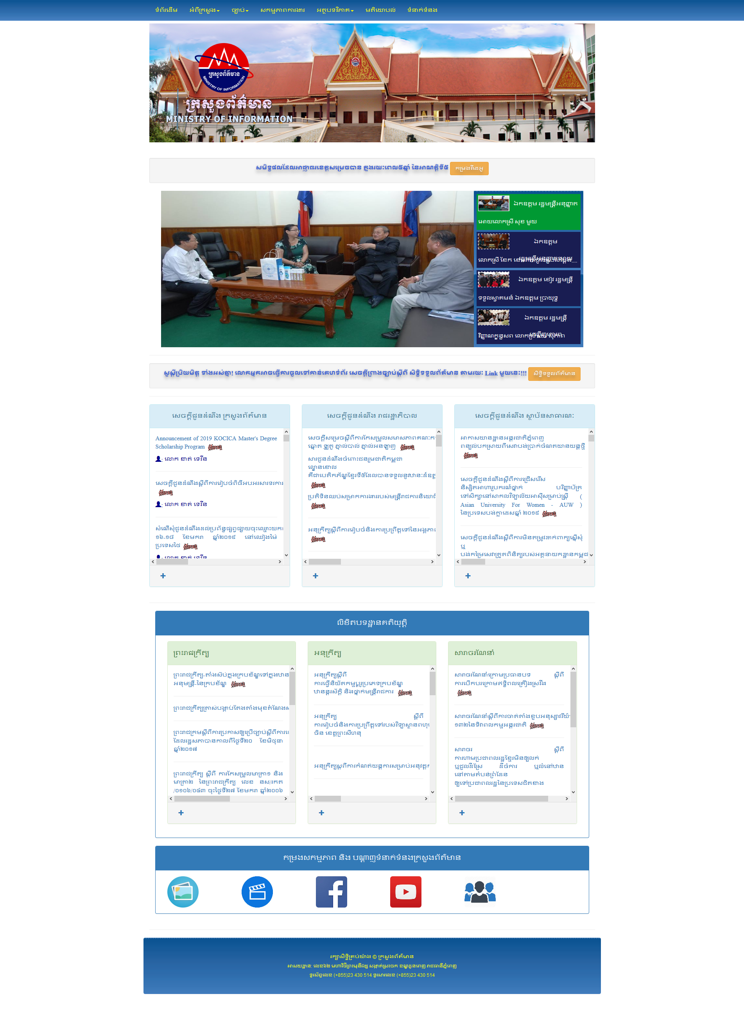

## 柬埔寨国民议会

域名：<http://www.national-assembly.org.kh/>

网站效果

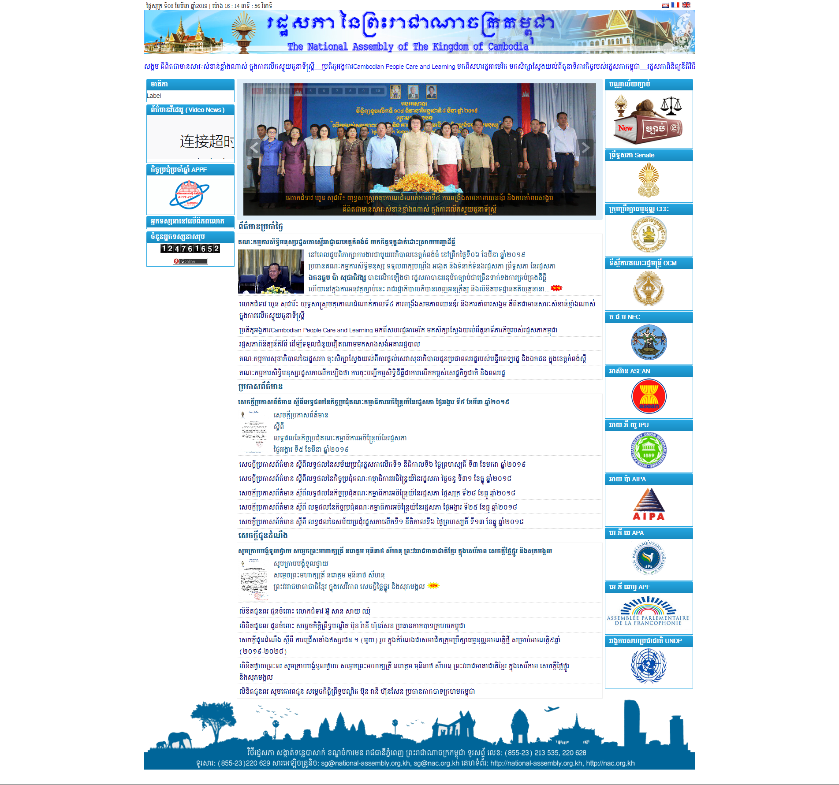

## 柬埔寨部长理事会

域名：http://pressocm.gov.kh/

网站效果

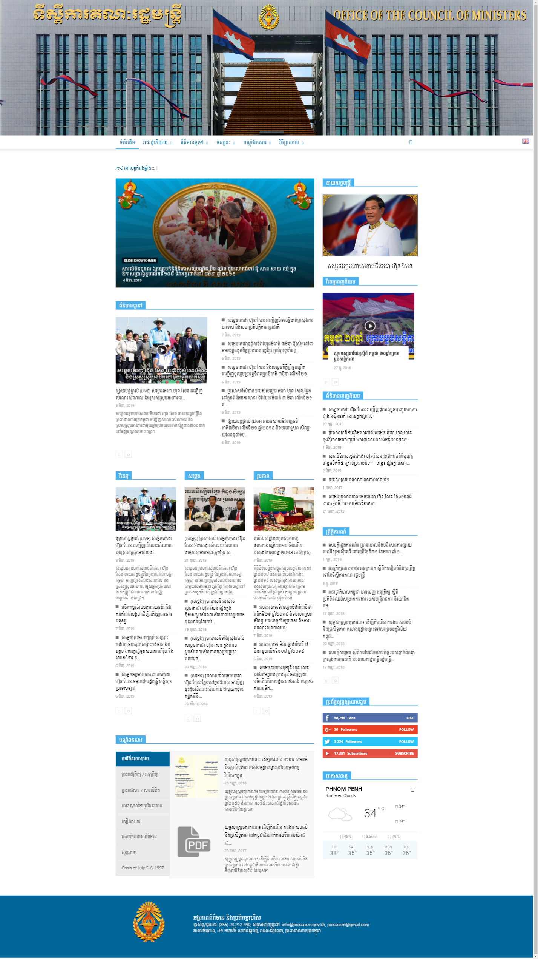

## 柬埔寨经济和财政部

域名：https://www.interior.gov.kh/other

网站效果

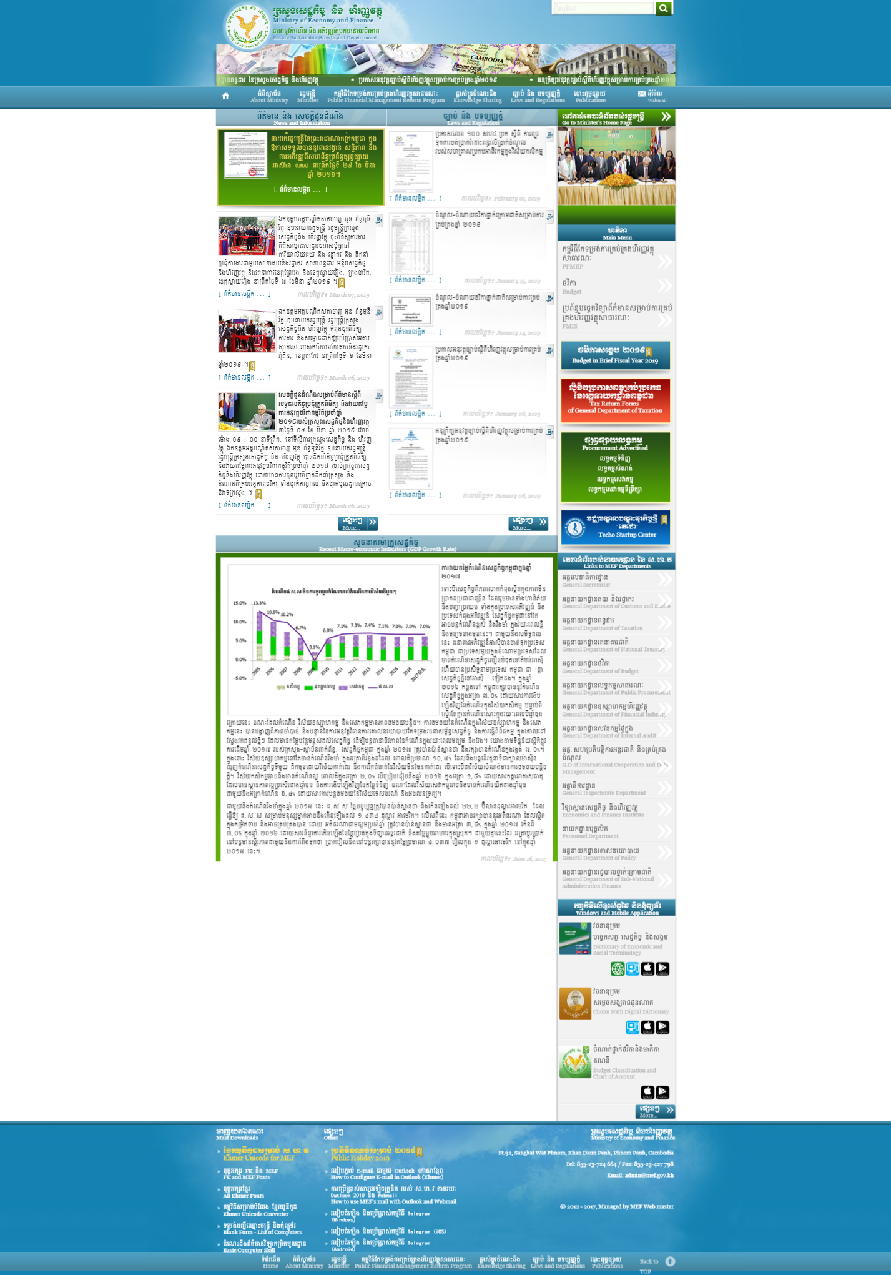

## 柬埔寨环境部

域名：http://www.moe.gov.kh/

网站效果

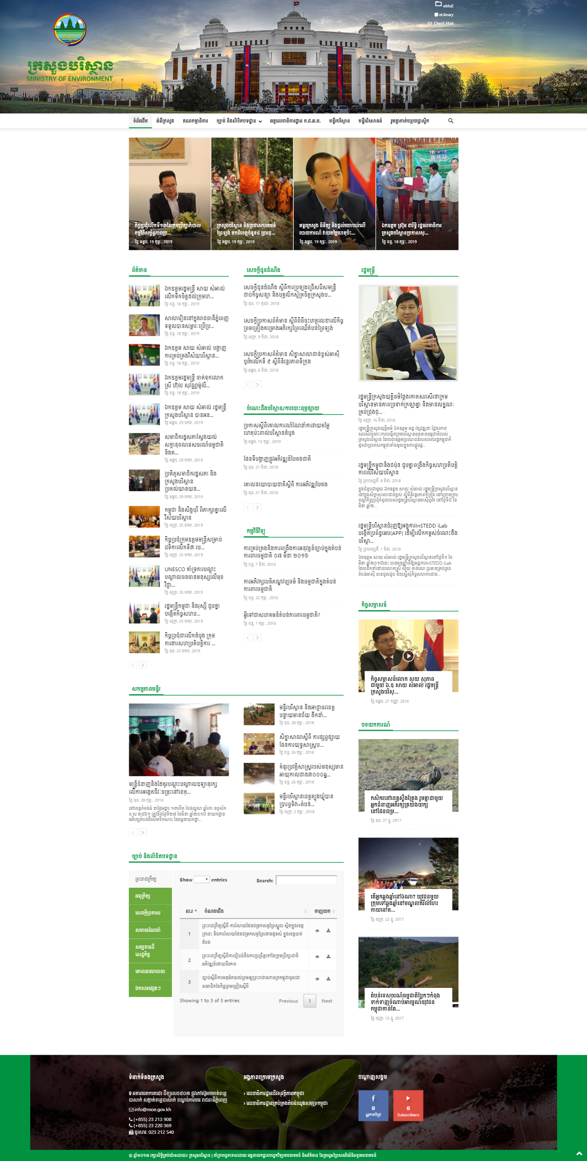

## 柬埔寨农村发展部

域名：http://mrd.gov.kh/

网站效果

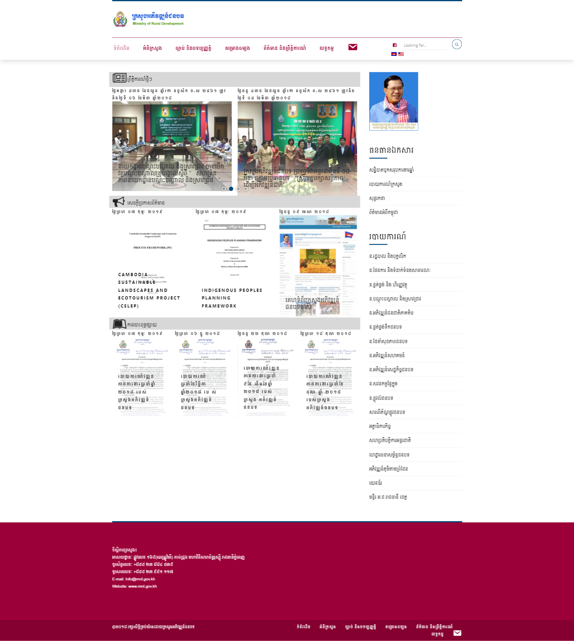

## 柬埔寨妇女事务部

域名：http://www.mowa.gov.kh/

网站效果

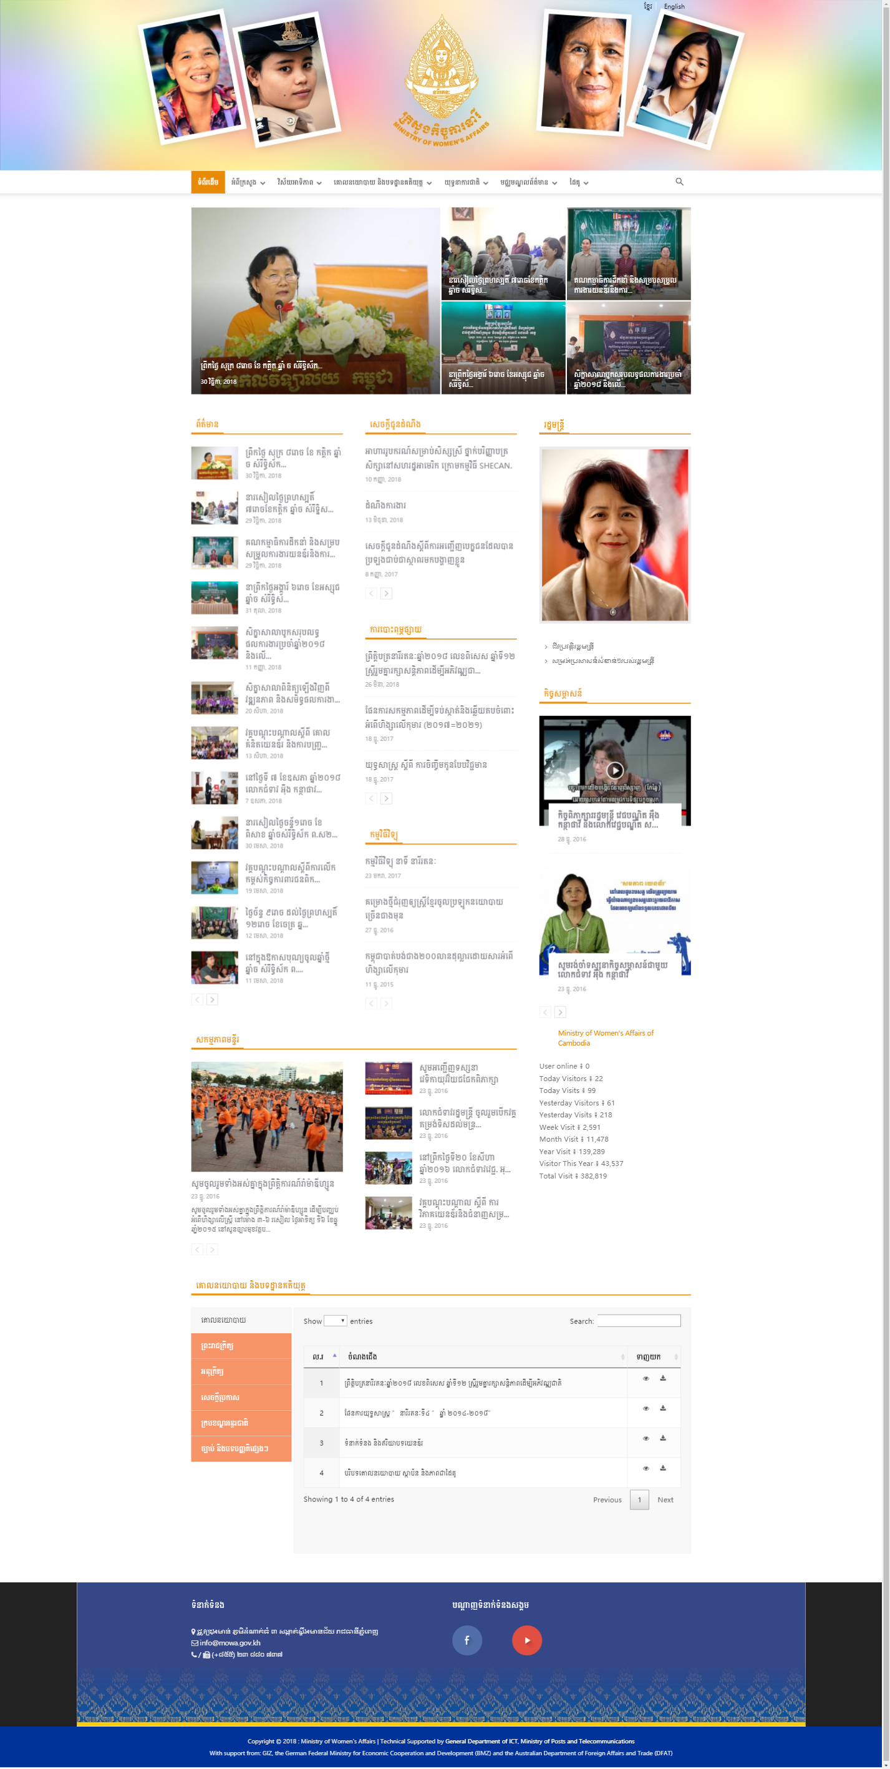

## 柬埔寨农业、林业和渔业部

域名：http://www.maff.gov.kh/

网站效果

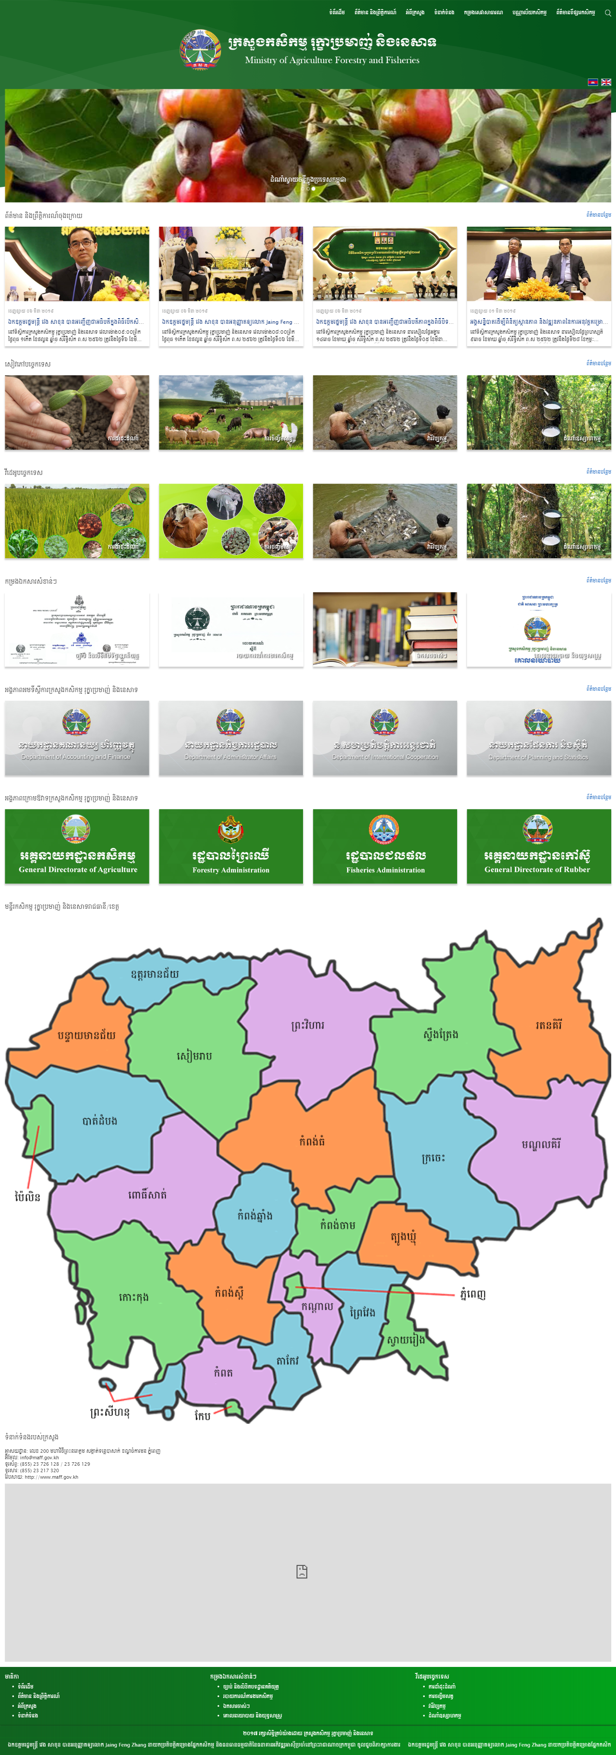

## 柬埔寨商务部

域名：https://www.moc.gov.kh/en-us/

网站效果

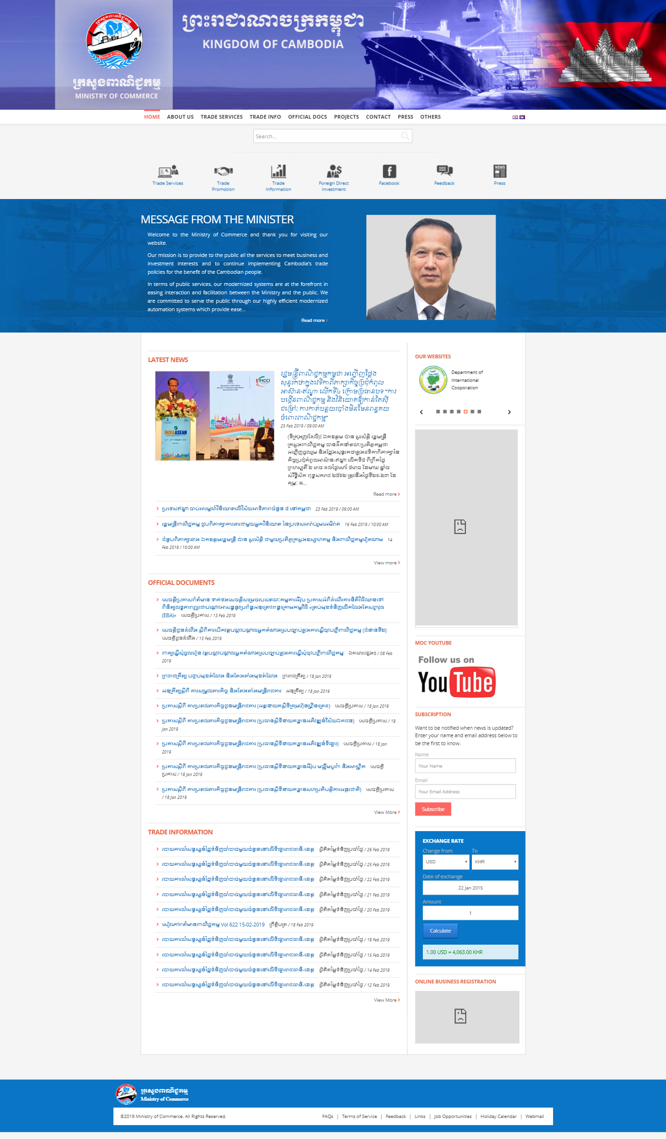

## 柬埔寨外交部

域名：https://www.mfaic.gov.kh/

网站效果

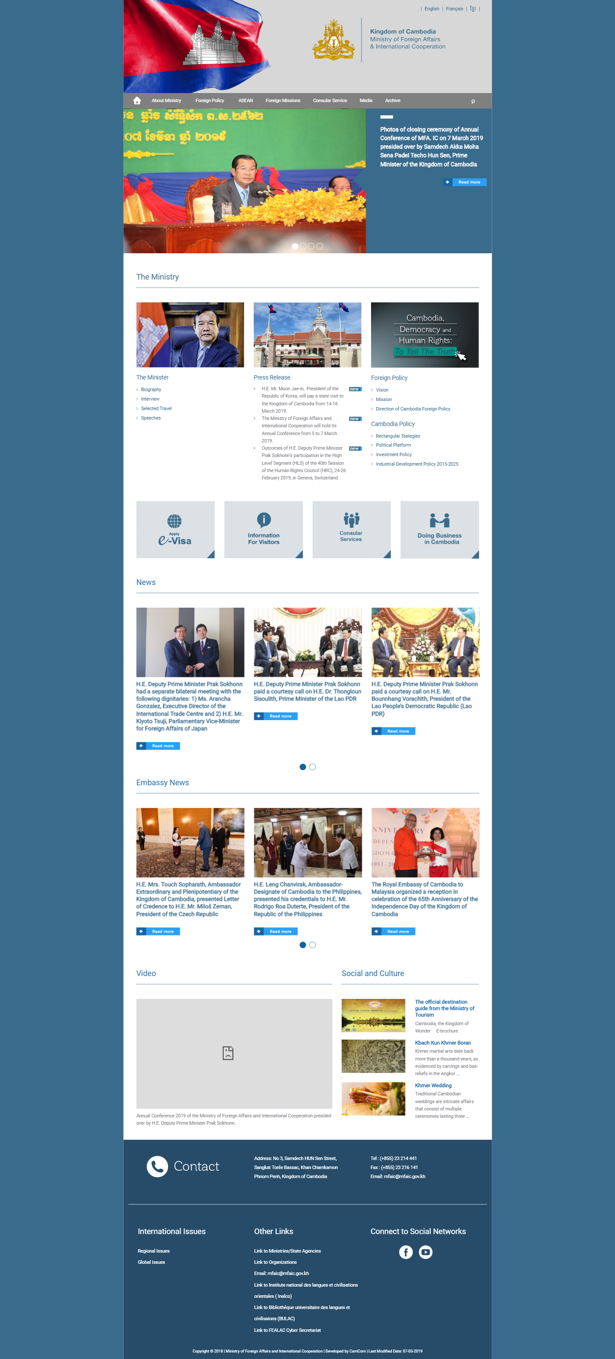

## 柬埔寨矿业和能源部

域名：http://www.mme.gov.kh/

网站效果



## 柬埔寨规划部

域名：http://www.mop.gov.kh/

网站效果

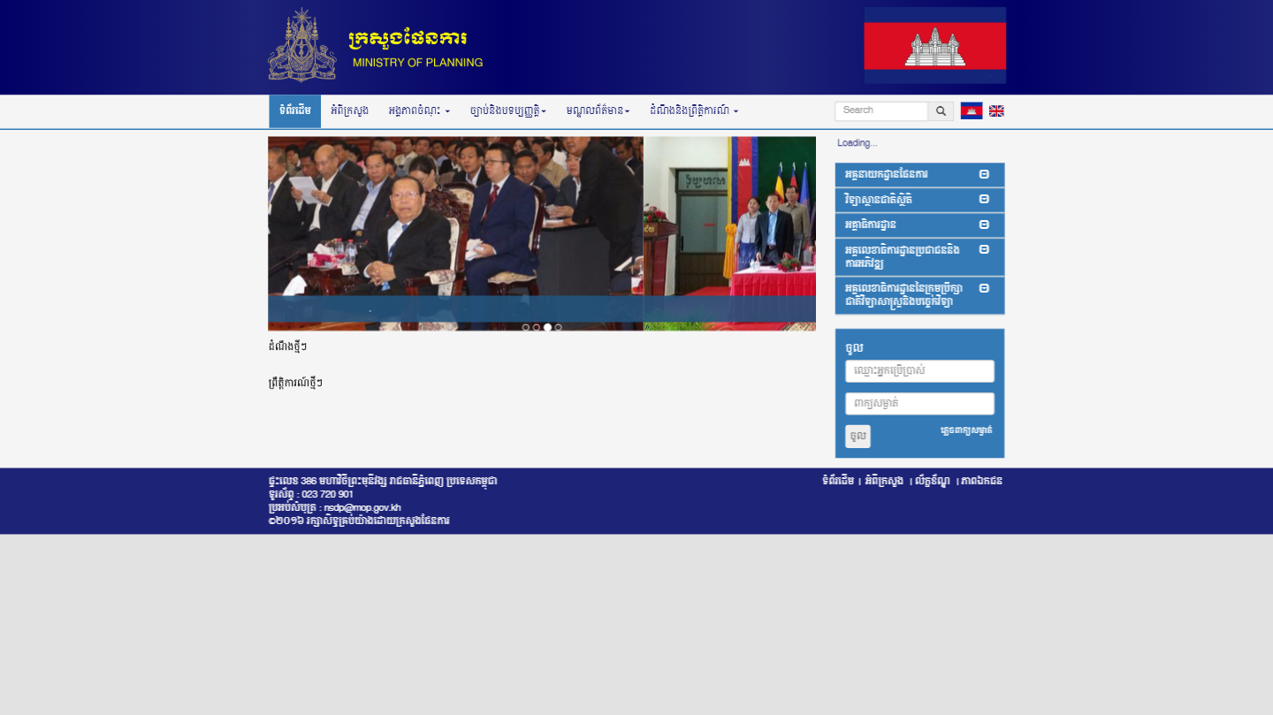

## 柬埔寨教育、青年和体育部

域名：http://www.moeys.gov.kh/kh/

网站效果

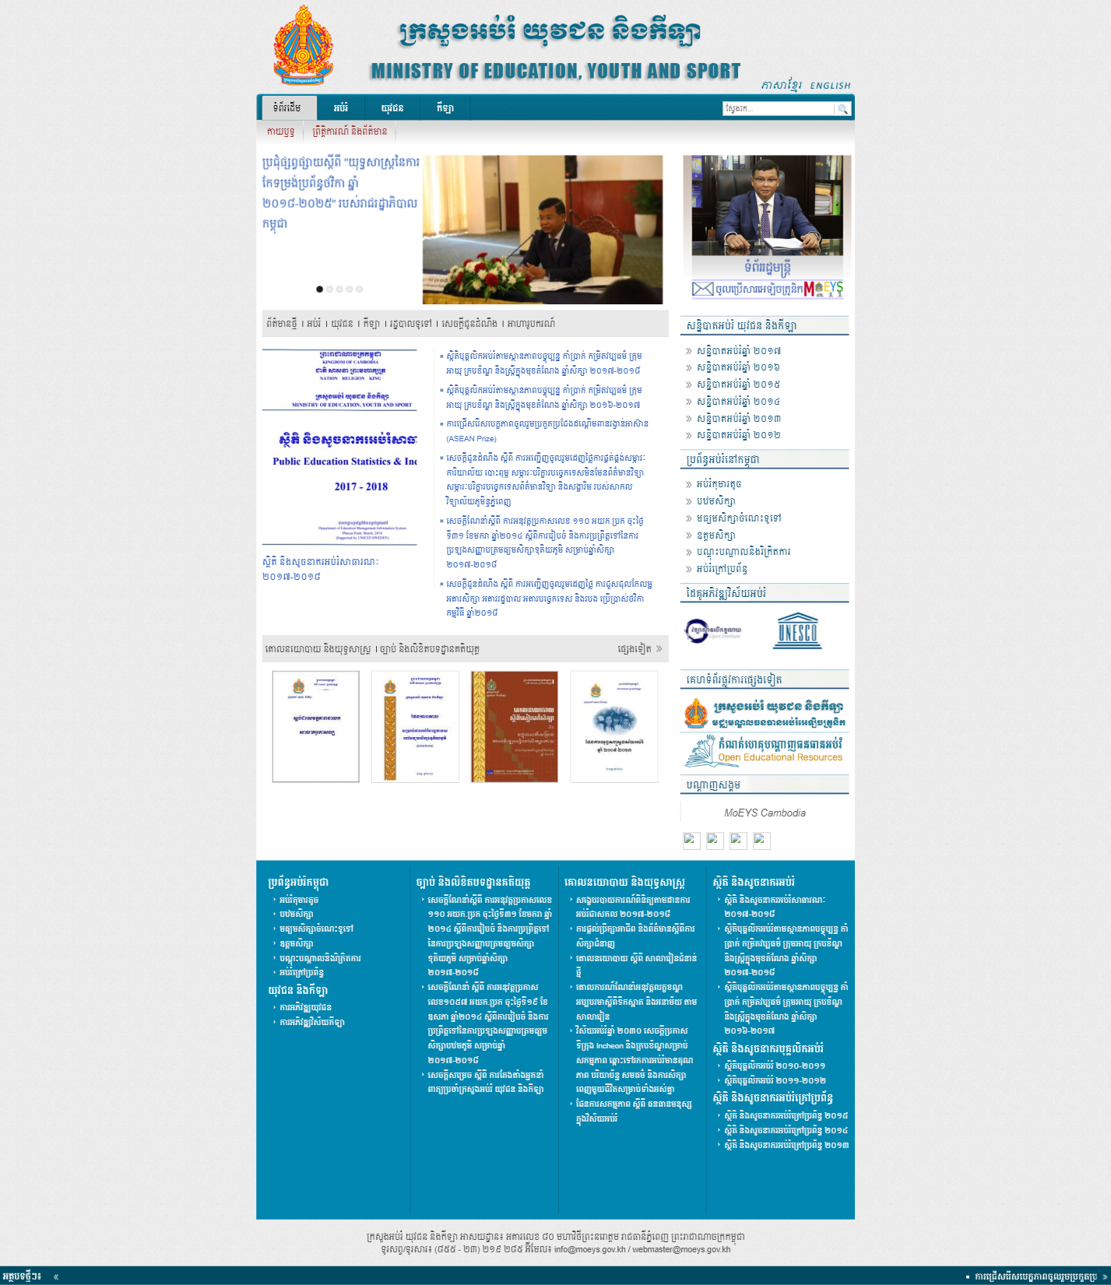

## 柬埔寨社会事务部、退伍军人和青年康复部

域名：http://www.mosvy.gov.kh/

网站效果

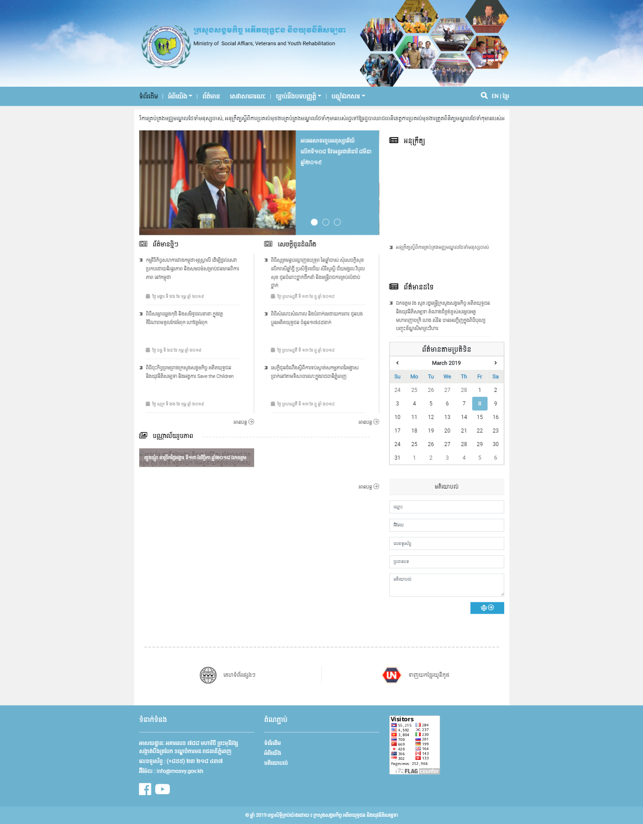

## 柬埔寨土地管理、城市规划和建设部

域名：http://www.mlmupc.gov.kh/

网站效果

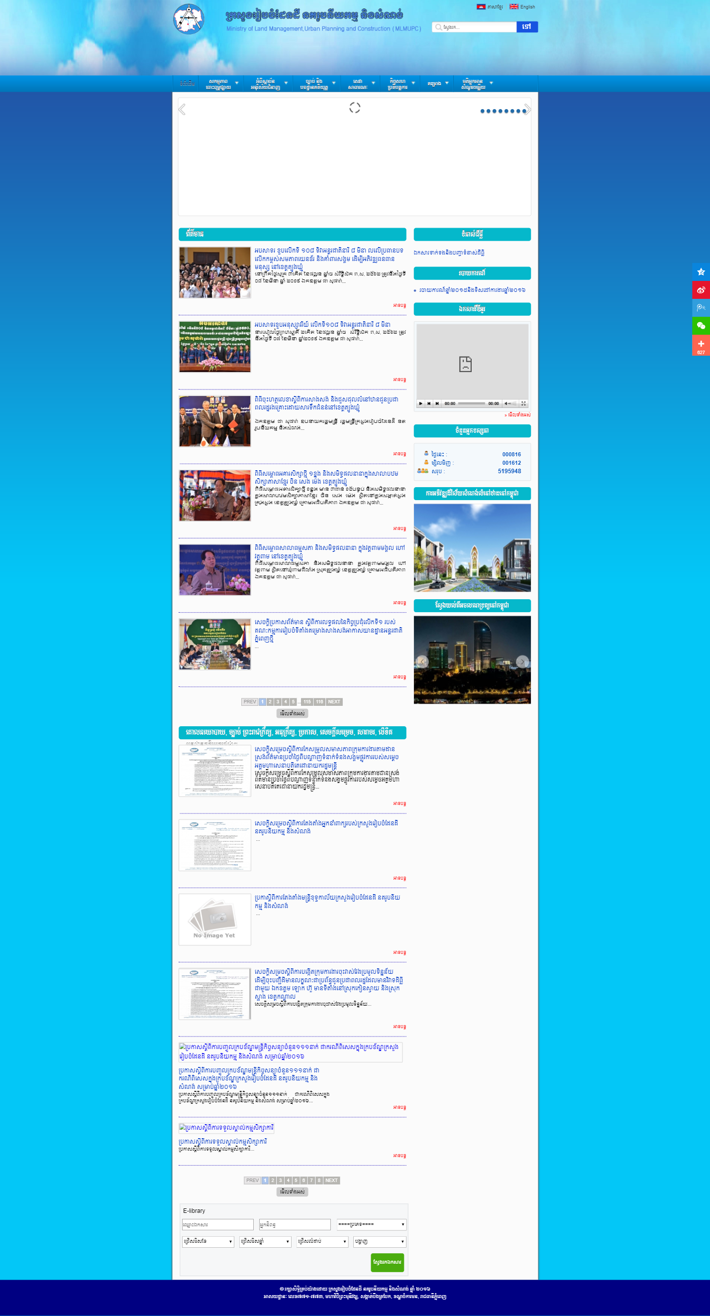

## 柬埔寨水利与气象部

域名http://www.mowram.gov.kh/

网站效果

## 柬埔寨司法部

域名

网站效果

## 柬埔寨公共工程和运输部

域名http://www.mpwt.gov.kh/kh/home

网站效果

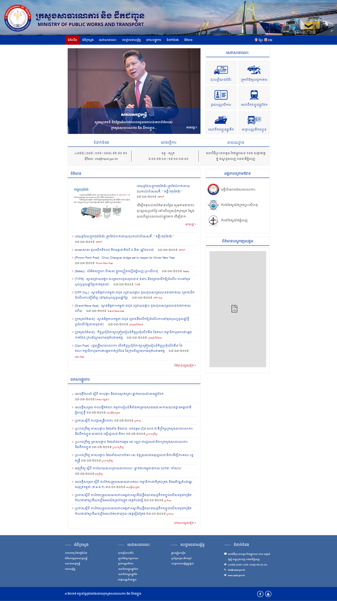

## 柬埔寨文化部

域名http://www.mcfa.gov.kh/

网站效果

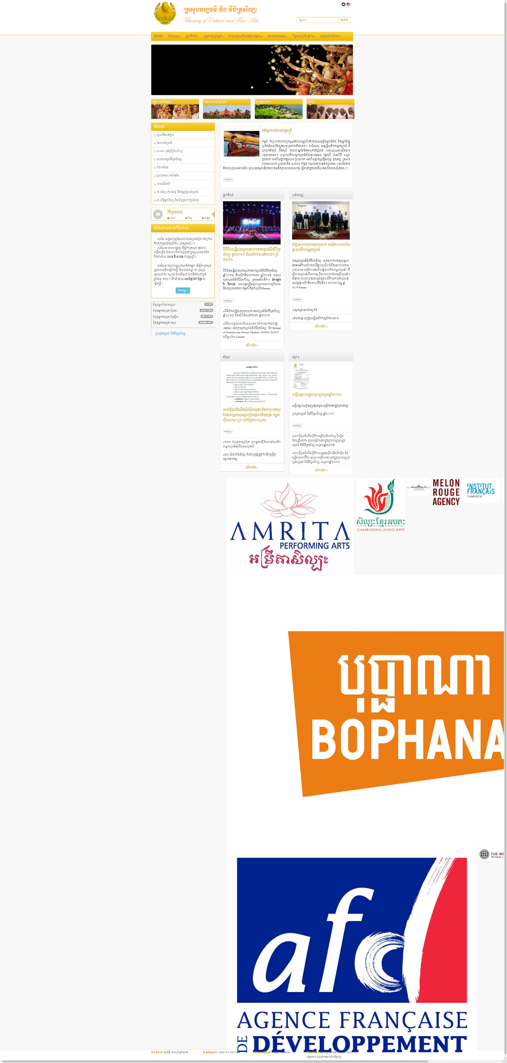

## 柬埔寨邮电部

域名http://www.moj.gov.kh/

网站效果

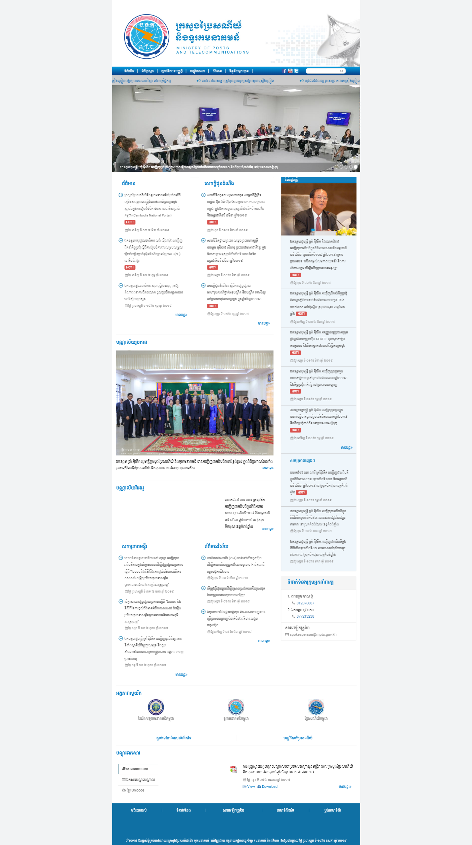

## 柬埔寨旅游部

域名https://www.tourismcambodia.org/

网站效果

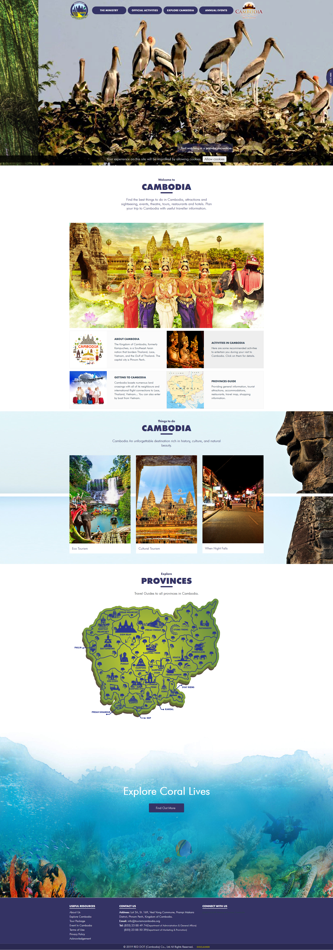

## 柬埔寨工业和手工业部

域名http://www.mih.gov.kh/

网站效果

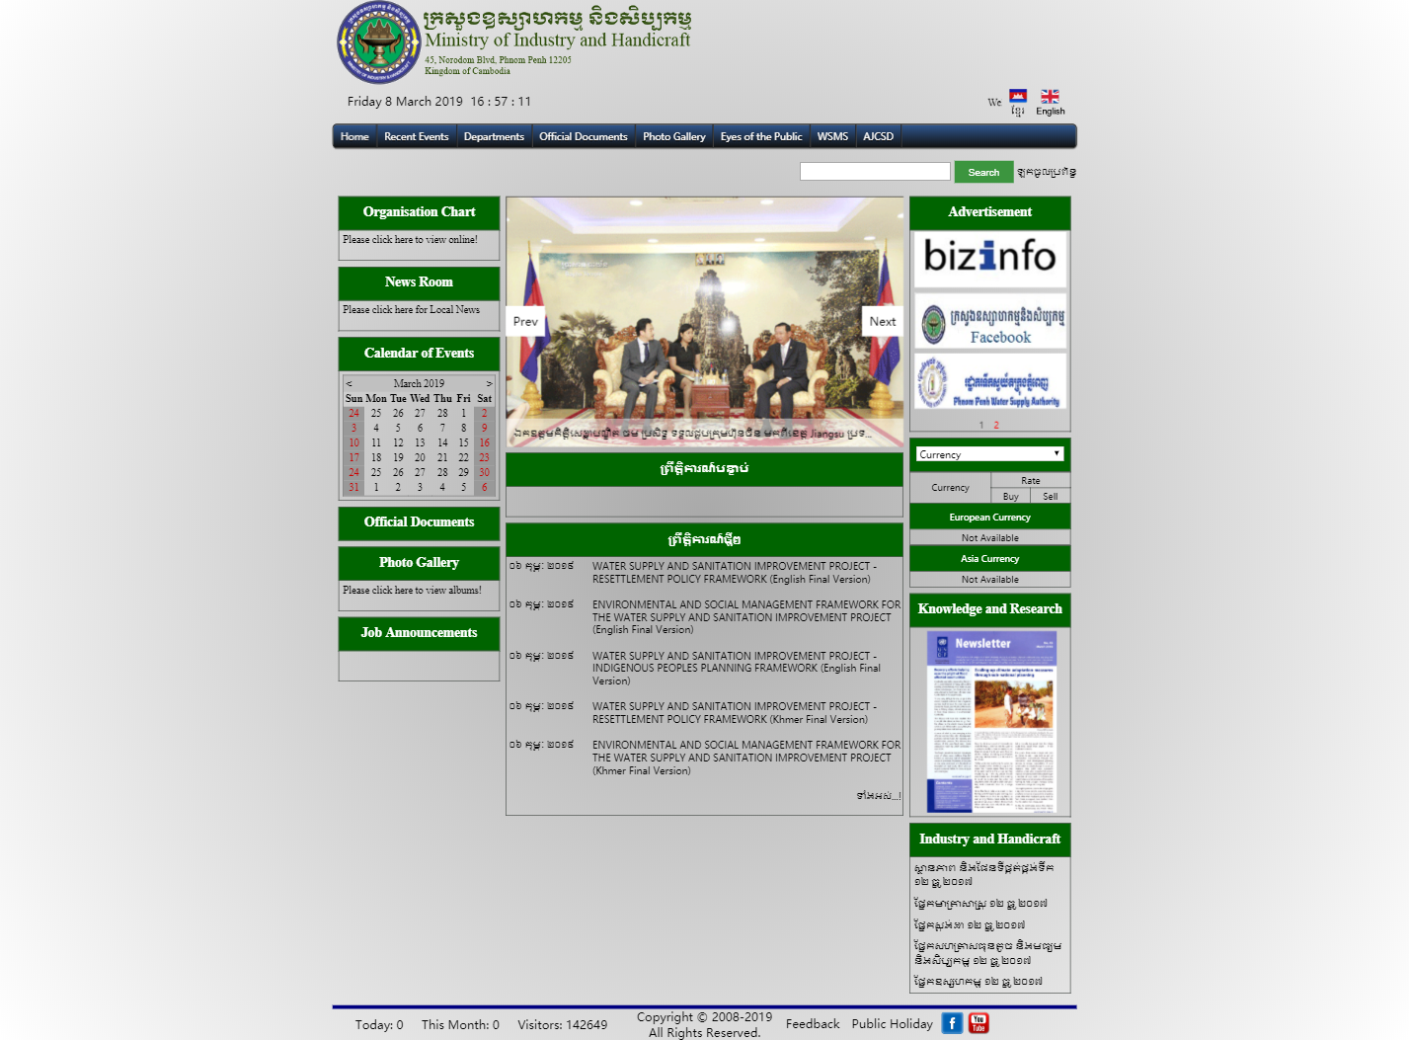

## 柬埔寨公共服务部

域名http://www.mcs.gov.kh/

网站效果

